CLASIFICACIÓN DE DÍGITOS MANUSCRITOS MEDIANTE MLP

Andrés Torres Ceja  
*Ingeniería en Sistemas Computacionales*

*Computación Flexible “Soft Computing CI”*

*Universidad de Guanajuato DICIS*

*A martes 14 de octubre de 2025*

Salamanca, Guanajuato, México

a.torresceja@ugto.mx

##### Framework MLP para Reconocimiento con MNIST.

Resumen (Abstract) —Este trabajo presenta el desarrollo, implementación y evaluación exhaustiva de un framework experimental completo para el entrenamiento y análisis de redes Perceptrón Multicapa (MLP) aplicadas al reconocimiento de dígitos manuscritos del dataset MNIST. El sistema integra implementaciones optimizadas de algoritmos fundamentales de aprendizaje profundo: propagación hacia adelante (forward pass), retropropagación del error (backpropagation) con cálculo eficiente de gradientes mediante la regla de la cadena, e inicialización de pesos He para funciones de activación ReLU. El método de optimización empleado es el descenso de gradiente estocástico con mini-batch (batch size = 64), proporcionando balance óptimo entre estabilidad de convergencia y eficiencia computacional.

Se realizó una exploración sistemática y rigurosa del espacio de hiperparámetros mediante cinco experimentos controlados: (1) evaluación de arquitecturas de 1 a 5 capas ocultas con configuraciones desde [32] hasta [512,256,128,64], totalizando 25,450 a 280,074 parámetros; (2) análisis de tasas de aprendizaje en el rango [0.001, 1.5] para caracterizar regiones de convergencia, oscilación y divergencia; (3) comparación sistemática de tres funciones de activación (sigmoid, tangente hiperbólica, ReLU) evaluando velocidad de convergencia, magnitud de gradientes y problemas de saturación; (4) búsqueda aleatoria sobre espacio de 50 configuraciones para identificar patrones emergentes y configuraciones óptimas; (5) análisis de robustez mediante inyección controlada de cuatro tipos de ruido (gaussiano, sal y pimienta, speckle, uniforme) con niveles incrementales (σ ∈ {0.05, 0.1, 0.15, 0.2}) para evaluar degradación de desempeño bajo perturbaciones.

Términos clave— Redes Neuronales Artificiales, Perceptrón Multicapa, Retropropagación del Error, Descenso de Gradiente Estocástico, Reconocimiento de Patrones, Clasificación de Imágenes, MNIST Dataset, Optimización de Hiperparámetros, Búsqueda Aleatoria, Funciones de Activación, ReLU, Sigmoid, Tangente Hiperbólica, Análisis de Robustez, Perturbaciones de Entrada, Ruido Gaussiano, Inicialización de Pesos, Teorema de Aproximación Universal, Paisaje de Pérdida, Visualización de Redes Neuronales, Aprendizaje Automático, Deep Learning, Visión por Computadora, Experimentación Sistemática, Reproducibilidad Científica.

# Introducción

## Contexto y Motivación.

El reconocimiento automático de dígitos manuscritos constituye un problema fundamental en visión por computadora y aprendizaje automático, con aplicaciones que abarcan desde sistemas de procesamiento postal hasta interfaces de reconocimiento óptico de caracteres (OCR). El dataset MNIST (Modified National Institute of Standards and Technology) ha emergido como el benchmark estándar para evaluar algoritmos de clasificación, proporcionando 70,000 imágenes de dígitos (0-9) escritos a mano, normalizadas a 28×28 píxeles en escala de grises. Los Perceptrones Multicapa (MLP) representan la arquitectura fundacional de las redes neuronales artificiales, basadas en el modelo computacional de las neuronas biológicas propuesto por McCulloch-Pitts y perfeccionado mediante el algoritmo de retropropagación del error de Rumelhart, Hinton y Williams (1986). A pesar de la prevalencia actual de arquitecturas profundas (CNN, Transformers), los MLP mantienen relevancia por su simplicidad conceptual, eficiencia computacional y capacidad de aproximación universal de funciones continuas (teorema de aproximación universal de Cybenko, 1989).

### Evolución Histórica del Reconocimiento de Patrones.

El reconocimiento de patrones ha evolucionado significativamente desde los primeros sistemas basados en reglas hasta los modernos enfoques de aprendizaje profundo. En la década de 1950, el trabajo pionero de Rosenblatt con el perceptrón demostró que sistemas simples podían aprender a clasificar patrones linealmente separables. Sin embargo, las limitaciones identificadas por Minsky y Papert (1969) en su análisis del perceptrón simple llevaron al primer "invierno de la IA", donde el interés en redes neuronales disminuyó drásticamente. El resurgimiento llegó con el algoritmo de retropropagación en los años 80, permitiendo entrenar redes multicapa y resolver problemas no linealmente separables como XOR. El trabajo de LeCun et al. (1998) con LeNet-5 demostró la efectividad de redes convolucionales en MNIST, alcanzando errores menores al 1%. Este hito estableció las bases para el aprendizaje profundo moderno.

### Relevancia del Dataset MNIST.

MNIST se ha convertido en el "Hola Mundo" del aprendizaje automático por varias razones fundamentales:

1. **Complejidad Balanceada**: Suficientemente complejo para requerir métodos no triviales, pero suficientemente simple para entrenar rápidamente y experimentar iterativamente.
2. **Representación del Mundo Real**: Aunque simplificado, captura características esenciales de problemas de visión: variabilidad intra-clase (diferentes estilos de escritura), similitud inter-clase (confusión entre dígitos como 3 y 8), y presencia de ruido.
3. **Benchmark Estandarizado**: Con décadas de investigación, existe una vasta literatura para comparación. Desempeños reportados: perceptrones simples (~88%), MLPs (~98%), CNNs (~99.7%), humanos (~99.8%).
4. **Propiedades Estadísticas**: Dataset balanceado (~10% por clase), preprocesado (centrado, normalizado), y split train/test estándar garantizan reproducibilidad.

### Paradigma Conexionista y Aprendizaje Automático.

Los MLPs ejemplifican el paradigma conexionista, donde la inteligencia emerge de la interacción de unidades simples (neuronas artificiales) organizadas en capas. Este enfoque contrasta con sistemas simbólicos basados en reglas explícitas, ofreciendo ventajas clave:

* **Aprendizaje a partir de Datos**: Capacidad de extraer representaciones automáticamente sin ingeniería manual de características.
* **Robustez ante Ruido**: Degradación gradual del desempeño en lugar de fallas catastróficas.
* **Generalización**: Capacidad de clasificar correctamente ejemplos no vistos durante entrenamiento.
* **Paralelismo Inherente**: Arquitectura naturalmente paralelizable para implementación en hardware especializado.

Sin embargo, estos sistemas enfrentan desafíos teóricos y prácticos: opacidad interpretativa ("black box"), dependencia de grandes volúmenes de datos, sensibilidad a perturbaciones adversariales, y dificultad para incorporar conocimiento a priori.

## Planteamiento del Problema.

El desarrollo de modelos MLP efectivos para clasificación requiere la solución de múltiples desafíos:

1. **Optimización de Arquitectura**: Determinación del número óptimo de capas ocultas y neuronas por capa
2. **Selección de Hiperparámetros**: Ajuste de tasa de aprendizaje, tamaño de batch, función de activación
3. **Prevención de Sobreajuste**: Balance entre capacidad de aprendizaje y generalización
4. **Robustez ante Perturbaciones**: Evaluación del desempeño bajo condiciones de datos degradados
5. **Eficiencia Computacional**: Minimización del tiempo de entrenamiento manteniendo precisión

### El Dilema Sesgo-Varianza

El problema fundamental del aprendizaje automático puede formularse como la minimización del error esperado sobre la distribución de datos verdadera. El error de generalización se descompone en tres componentes:

Error Total = Sesgo² + Varianza + Ruido Irreducible

1. **Sesgo (Bias)**: Error debido a suposiciones simplificadoras del modelo. Modelos con alto sesgo (e.g., pocas neuronas) no pueden capturar la complejidad del problema (underfitting).
2. **Varianza**: Sensibilidad del modelo a fluctuaciones en el conjunto de entrenamiento. Modelos con alta varianza (e.g., muchos parámetros) memorizan ruido específico del training set (overfitting).
3. **Ruido Irreducible**: Estocasticidad inherente en los datos (e.g., etiquetas incorrectas, información insuficiente).

La selección de arquitectura MLP debe navegar este trade-off: suficiente capacidad para aprender patrones complejos, pero no tanta como para memorizar artefactos del conjunto de entrenamiento.

### Espacio de Hiperparámetros de Alta Dimensionalidad

El entrenamiento efectivo de MLPs involucra la optimización simultánea de múltiples hiperparámetros que interactúan de forma no trivial:

#### Hiperparámetros Arquitectónicos:

* Profundidad (número de capas ocultas): L ∈ [1, ∞)
* Anchura (neuronas por capa): n₁, n₂, ..., nₗ ∈ [1, ∞)
* Función de activación: φ ∈ {sigmoid, tanh, ReLU, Leaky ReLU, ...}

#### Hiperparámetros de Optimización:

* Tasa de aprendizaje: η ∈ (0, ∞)
* Tamaño de batch: B ∈ [1, N]
* Número de épocas: T ∈ [1, ∞)
* Método de optimización: {SGD, Momentum, Adam, ...}

#### Hiperparámetros de Regularización:

* Dropout rate: p ∈ [0, 1]
* Weight decay: λ ∈ [0, ∞)
* Norm constraints, data augmentation, early stopping

La exploración exhaustiva (grid search) es computacionalmente prohibitiva con complejidad O(k^d) donde k es el número de valores por hiperparámetro y d la dimensionalidad. Estrategias más eficientes incluyen random search (Bergstra & Bengio, 2012), optimización bayesiana, y algoritmos evolutivos.

### Desafíos de Optimización No Convexa

La función de pérdida de redes neuronales multicapa es no convexa, presentando múltiples mínimos locales, puntos de silla, y regiones planas (plateaus). Esto implica:

1. **Dependencia de Inicialización**: Diferentes inicializaciones de pesos convergen a soluciones distintas con desempeños variables.
2. **Gradientes Desvanecientes/Explosivos**: En redes profundas, gradientes pueden tender a cero (vanishing) o infinito (exploding) durante backpropagation, dificultando el aprendizaje.
3. **Simetría de Parámetros**: Permutaciones de neuronas en la misma capa producen soluciones funcionalmente equivalentes, pero con diferentes representaciones de parámetros.
4. **Convergencia Lenta en Plateaus**: Regiones de gradiente cercano a cero pueden estancar el entrenamiento sin estar en un óptimo.

A pesar de la no convexidad, estudios teóricos recientes (e.g., análisis de paisaje de pérdida) sugieren que para redes sobre-parametrizadas, la mayoría de los mínimos locales tienen desempeño similar, y puntos de silla (no mínimos locales) son la principal dificultad de optimización.

### Robustez y Generalización

Los modelos deben mantener desempeño aceptable bajo condiciones adversas:

* **Perturbaciones en Entrada**: Ruido aditivo, oclusiones parciales, transformaciones geométricas
* **Shift de Distribución**: Test set con características estadísticas diferentes al training set
* **Ataques Adversariales**: Perturbaciones imperceptibles diseñadas específicamente para engañar al modelo

La evaluación de robustez es crucial para aplicaciones críticas (sistemas médicos, vehículos autónomos) donde fallas pueden tener consecuencias graves.

## Objetivos.

* Objetivo General: Desarrollar un framework experimental completo para el entrenamiento, evaluación y análisis de redes Perceptrón Multicapa aplicadas al reconocimiento de dígitos manuscritos.

Objetivos Específicos:

* Implementar una arquitectura MLP con propagación hacia adelante y retropropagación del error
* Diseñar y ejecutar experimentos sistemáticos para exploración del espacio de hiperparámetros
* Evaluar el impacto de arquitecturas con diferente profundidad (1-5 capas) y anchura (32-512 neuronas)
* Comparar el desempeño de funciones de activación: sigmoid, tanh y ReLU
* Determinar rangos óptimos de tasa de aprendizaje mediante búsqueda exhaustiva
* Analizar la robustez del modelo ante diferentes tipos y niveles de ruido
* Desarrollar herramientas de visualización para análisis del proceso de aprendizaje
* Generar reportes matemáticos y estadísticos detallados del comportamiento del modelo

## Marco Teórico.

### Modelo del Perceptrón

El perceptrón, introducido por Rosenblatt (1958), constituye la unidad computacional fundamental. Para un vector de entrada **x** ∈ ℝⁿ, el perceptrón calcula:

$$z = w₀ + Σᵢ wᵢxᵢ = w₀ + wᵀx$$

$$y = φ(z)$$

donde:

* **w** = [w₁, w₂, ..., wₙ]ᵀ es el vector de pesos sinápticos
* w₀ es el sesgo (bias)
* φ(·) es la función de activación
* z es el potencial de activación
* y es la salida de la neurona

### Perceptrón Multicapa (MLP)

Un MLP es una red neuronal feedforward completamente conectada con al menos una capa oculta. Para una arquitectura con L capas (excluyendo entrada), la propagación hacia adelante se define como:

* Capa de entrada (l=0):
$$a⁽⁰⁾ = x$$

* Capas ocultas (l=1,...,L-1):
$$z⁽ˡ⁾ = W⁽ˡ⁾a⁽ˡ⁻¹⁾ + b⁽ˡ⁾$$

$$a⁽ˡ⁾ = φ(z⁽ˡ⁾)$$

* Capa de salida (l=L):

$$z⁽ᴸ⁾ = W⁽ᴸ⁾a⁽ᴸ⁻¹⁾ + b⁽ᴸ⁾$$

$$ŷ = softmax(z⁽ᴸ⁾)$$

donde:

* W⁽ˡ⁾ ∈ $R$ ⁿˡ ˣ ⁿˡ⁻¹ es la matriz de pesos de la capa l
* b⁽ˡ⁾ ∈ $R$ ⁿˡ es el vector de sesgos
* a⁽ˡ⁾ ∈ $R$ ⁿˡ son las activaciones de la capa l
* nₗ es el número de neuronas en la capa l

### Funciones de Activación.

Las funciones de activación introducen no linealidad en la red, permitiendo aprender mapeos complejos. Sin activación no lineal, múltiples capas se reducirían a una transformación lineal equivalente.

#### Sigmoide.

$$σ(z) = 1 / (1 + e⁻ᶻ)$$

$$σ'(z) = σ(z)(1 - σ(z))$$

Propiedades:

* Rango: (0, 1)
* Suave y diferenciable
* Interpretación probabilística
* Problema: Vanishing gradient para |z| grande

**Análisis del Gradiente:** El gradiente máximo de sigmoid ocurre en z=0 con valor 0.25, lo que significa que en cada capa el gradiente se multiplica por ≤0.25.

Para una red de 5 capas:

$$∇L ≤ (0.25)⁵ × ∇output ≈ 0.001 × ∇output$$

Esta atenuación exponencial dificulta el aprendizaje en capas tempranas.

#### Tangente Hiperbólica.

$$tanh(z) = (eᶻ - e⁻ᶻ) / (eᶻ + e⁻ᶻ)$$

$$tanh'(z) = 1 - tanh²(z)$$

Propiedades:

* Rango: (-1, 1)
* Centrada en cero (ventaja sobre sigmoid)
* Gradientes más fuertes que sigmoid
* También sufre vanishing gradient

#### **Relación con Sigmoid**:

$$tanh(z) = 2σ(2z) - 1$$

Tanh es una versión reescalada y trasladada de sigmoid, con mejores propiedades de centrado que facilitan convergencia.

#### ReLU (Rectified Linear Unit).

$$ReLU(z) = max(0, z)$$

$$ReLU'(z) = \{ 1 si z > 0$$

$$\{ 0 si z ≤ 0$$

Propiedades:

* No saturación para z > 0
* Computacionalmente eficiente
* Convergencia más rápida
* Problema: Dead neurons (z ≤ 0 permanente)

#### **Ventajas Biológicas:** ReLU se asemeja más a la respuesta de neuronas biológicas (umbral de activación, respuesta creciente). Introduce sparsity: en promedio, 50% de neuronas están inactivas, reduciendo co-adaptación.

#### **Problema de Dying ReLU:** Si el peso de una neurona ReLU se actualiza de forma que z < 0 para todos los ejemplos, ∇w = 0 permanentemente. Soluciones:

* Leaky ReLU: ReLU(z) = max(αz, z), α ≈ 0.01
* PReLU: α es parámetro aprendible
* ELU: Suave en región negativa

#### Softmax (Capa de Salida).

$$softmax(zᵢ) = e^zᵢ / Σⱼ e^zⱼ$$

Propiedades:

* Σᵢ softmax(zᵢ) = 1 (distribución de probabilidad)
* Apropiada para clasificación multiclase
* Interpretación probabilística

#### **Estabilidad Numérica:** Para evitar overflow en e^zᵢ, se utiliza la trick de restar el máximo:

$$softmax(zᵢ) = e^(zᵢ - max(z)) / Σⱼ e^(zⱼ - max(z))$$

#### **Temperatura en Softmax:** Para controlar la "confianza" de las predicciones:

$$softmax_T(zᵢ) = e^(zᵢ/T) / Σⱼ e^(zⱼ/T)$$

* T → 0: Distribución one-hot (máxima confianza)
* T → ∞: Distribución uniforme (mínima confianza)
* T = 1: Softmax estándar

#### Comparación Teórica.

Capacidad de Aproximación: El teorema de aproximación universal se cumple con cualquier función no polinomial acotada (sigmoid, tanh) y también con ReLU (no acotada pero no polinomial).

Análisis Espectral:

* Sigmoid/Tanh: Actúan como filtros pasa-bajas, atenuando frecuencias altas
* ReLU: Preserva señales de alta frecuencia, permitiendo representaciones más "sharp"

Complejidad Computacional:

* Sigmoid/Tanh: O(n) por operaciones exponenciales
* ReLU: O(n) con operaciones más simples (comparación)
* En práctica: ReLU es 3-5× más rápida

Propiedades:

* Σᵢ softmax(zᵢ) = 1 (distribución de probabilidad)
* Apropiada para clasificación multiclase
* Interpretación probabilística

### Funcion de Perdida.

Para clasificación multiclase se utiliza la entropía cruzada categórica:

$$L(y, ŷ) = -1/m Σᵢ₌₁ᵐ Σₖ₌₁ᴷ yᵢₖ log(ŷᵢₖ)$$

donde:

* m es el tamaño del batch
* K es el número de clases (K=10 para MNIST)
* yᵢₖ ∈ {0,1} es la codificación one-hot de la clase verdadera
* ŷᵢₖ ∈ (0,1) es la probabilidad predicha para la clase k

Propiedades:

* Convexa para redes lineales
* No convexa para redes profundas (múltiples mínimos locales)
* Penaliza fuertemente predicciones incorrectas con alta confianza

### Algoritmo de Retropropagación.

El algoritmo de backpropagation calcula los gradientes de la función de pérdida respecto a los parámetros de la red mediante la regla de la cadena.

#### Gradiente de la Capa de Salida.

Para la capa de salida con softmax y entropía cruzada:

$$δ⁽ᴸ⁾ = ∂L/∂z⁽ᴸ⁾ = ŷ - y$$

Este resultado elegante surge de la combinación softmax-entropía cruzada.

#### Propagación del Error hacia Atrás.

Para capas ocultas (l = L-1, ..., 1):

$$δ⁽ˡ⁾ = (W⁽ˡ⁺¹⁾)ᵀ δ⁽ˡ⁺¹⁾ ⊙ φ'(z⁽ˡ⁾)$$

donde ⊙ denota el producto elemento a elemento (Hadamard).

#### Cálculo de Gradientes.

$$∂L/∂W⁽ˡ⁾ = 1/m δ⁽ˡ⁾(a⁽ˡ⁻¹⁾)ᵀ$$

$$∂L/∂b⁽ˡ⁾ = 1/m Σᵢ δᵢ⁽ˡ⁾$$

### Descenso de Gradiente Estocástico con Mini-Batch.

El algoritmo de optimización actualiza los parámetros θ = {W⁽ˡ⁾, b⁽ˡ⁾} mediante:

$$θ ← θ - η∇ₑL(θ)$$

donde η es la tasa de aprendizaje y ∇ₑL es el gradiente calculado sobre un mini-batch B.

Ventajas del Mini-Batch:

* Estimación más estable del gradiente que SGD puro
* Paralelización computacional (vectorización)
* Regularización implícita por ruido estocástico
* Balance entre eficiencia de batch completo y convergencia de SGD

#### Variante del Descenso de Gradiente.

* Batch Gradient Descent (BGD):
$$θₜ₊₁ = θₜ - η∇L(θₜ; X_train, y_train)$$

* Usa todo el dataset para calcular gradiente
* Convergencia suave, determinística
* Computacionalmente costoso para datasets grandes
* Puede quedar atrapado en mínimos locales
* Stochastic Gradient Descent (SGD):
$$θₜ₊₁ = θₜ - η∇L(θₜ; xᵢ, yᵢ)$$

* Usa una muestra individual
* Alta varianza en actualizaciones
* Puede escapar mínimos locales por ruido
* Convergencia ruidosa
* Mini-Batch SGD:
$$θₜ₊₁ = θₜ - η∇L(θₜ; B)$$

* Usa subconjunto |B| ∈ [32, 512] típicamente
* Balance óptimo: eficiencia + estabilidad
* Aprovecha paralelización en GPU/CPU

#### Momentum y Métodos Adaptativos.

* SGD con Momentum:
$$vₜ = βvₜ₋₁ + ∇L(θₜ)$$

$$θₜ₊₁ = θₜ - ηvₜ$$

* β ∈ [0.9, 0.99]: factor de momentum
* Acumula velocidad en direcciones consistentes
* Amortigua oscilaciones
* ADAM (Adaptive Moment Estimation).

# $mₜ = β₁mₜ₋₁ + (1-β₁)∇L(θₜ)$ 1er momento

# $vₜ = β₂vₜ₋₁ + (1-β₂)(∇L(θₜ))²$ 2do momento

# $m̂ₜ = mₜ/(1-β₁ᵗ)$ Corrección de sesgo

$$v̂ₜ = vₜ/(1-β₂ᵗ)$$

$$θₜ₊₁ = θₜ - η m̂ₜ/(√v̂ₜ + ε)$$

* Tasa de aprendizaje adaptativa por parámetro
* β₁=0.9, β₂=0.999, ε=10⁻⁸ (valores típicos)
* Robusta a elección de η, convergencia rápida

#### Analisis de Convergencia.

Tasa de Convergencia para Funciones Convexas:

* BGD: O(1/t) convergencia lineal
* SGD: O(1/√t) sublineal, pero alcanza mejor generalización

Para Funciones No Convexas (redes neuronales):

* No hay garantías teóricas de convergencia global
* En práctica: convergencia a mínimos locales de calidad similar
* Estudios empíricos: SGD encuentra soluciones más "flat" que generalizan mejor

Criterios de Parada:

1. Máximo de épocas: t > T_max
2. Tolerancia de pérdida: |L(θₜ) - L(θₜ₋₁)| < ε
3. Early stopping: Validación no mejora por n épocas
4. Norm de gradiente: ||∇L(θₜ)|| < δ

### Inicializacion de Pesos.

La inicialización de pesos es crucial para el entrenamiento efectivo. Una mala inicialización puede causar vanishing/exploding gradients o convergencia lenta.

#### Inicialización de He (He Initialization).

Óptima para ReLU y variantes:

$$W⁽ˡ⁾ᵢⱼ \sim N(0, σ²)$$

$$σ = √(2/nₗ₋₁)$$

donde nₗ₋₁ es el número de neuronas en la capa anterior.

Justificación Matemática: Para mantener varianza constante en forward pass, si E[z²]=1 y W~N(0,σ²), entonces:

$$Var(a⁽ˡ⁾) = nₗ₋₁ · σ² · Var(a⁽ˡ⁻¹⁾)$$

Para Var(a⁽ˡ⁾) = Var(a⁽ˡ⁻¹⁾), necesitamos σ² = 1/nₗ₋₁.

ReLU elimina ~50% de neuronas, por lo que se requiere factor 2: σ² = 2/nₗ₋₁.

#### Inicialización Xavier (Glorot Initialization).

Óptima para sigmoid/tanh:

$$W⁽ˡ⁾ᵢⱼ \sim U[-√(6/(nₗ₋₁ + nₗ)), √(6/(nₗ₋₁ + nₗ))]$$

o equivalentemente:

$$W⁽ˡ⁾ᵢⱼ \sim N(0, 2/(nₗ₋₁ + nₗ))$$

Considera tanto fan-in como fan-out para balancear forward y backward pass.

### Teorema de Aproximación Universal.

Teorema (Cybenko, 1989): Sea φ una función de activación continua acotada no constante. Entonces, para cualquier función continua f: [0,1]ⁿ → ℝ y ε > 0, existe un MLP de una capa oculta con m neuronas tal que:

$$sup_\{x∈[0,1]ⁿ\} |f(x) - F(x)| < ε$$

donde F es la función implementada por el MLP.

* Implicación: Los MLP pueden aproximar cualquier función continua con precisión arbitraria, dado suficientes neuronas ocultas. Sin embargo, el teorema no especifica:
* Cuántas neuronas se requieren (puede ser exponencial)
* Cómo encontrar los pesos óptimos
* La capacidad de generalización

### Dataset MNIST.

El dataset MNIST contiene:

* Conjunto de entrenamiento: 60,000 imágenes
* Conjunto de prueba: 10,000 imágenes
* Resolución: 28×28 píxeles (784 características)
* Rango de valores: [0, 255] → normalizado a [0, 1]
* Clases: 10 dígitos (0-9), balanceadas

Preprocesamiento:

1. Normalización: x̂ = x/255
2. Aplanado: 28×28 → vector de 784 dimensiones
3. Codificación one-hot de etiquetas para entrenamiento.

### Análisis de Ruido.

Para evaluar robustez del sistema, se implementan cuatro tipos de ruido:

#### Ruido Gaussiano.

$$x̃ = x + ε$$

$$ε \sim N(0, σ²)$$

#### Ruido Sal y Pimienta.

x̃ᵢ = { 0 con probabilidad p/2 (pepper)

{ 1 con probabilidad p/2 (salt)

{ xᵢ con probabilidad 1-p (sin cambio)

#### Ruido Speckle.

$$x̃ = x + x·ε$$

$$ε \sim N(0, σ²)$$

#### Ruido Uniforme.

$$x̃ = x + ε$$

$$ε \sim U(-α, α)$$

#### Ruido de Robustez.

$$Robustness Score = Accuracy_noisy / Accuracy_clean$$

# Metodología.

La metodología sigue un enfoque estructurado en bloques modulares para garantizar reproducibilidad y escalabilidad del sistema experimental.

## Diseño del Sistema.

El framework se estructura en seis módulos principales con arquitectura de capas para separación de responsabilidades:

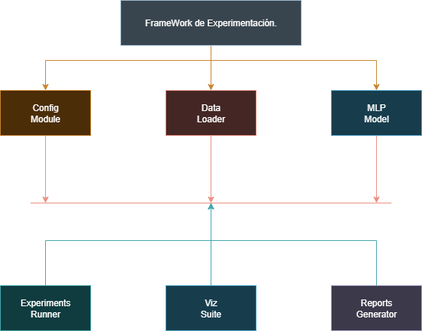

### A.1 Módulo de Configuración (config.py)

Implementa el patrón de diseño dataclass para gestión de configuraciones:

#### **MLPConfig:** Hiperparámetros del modelo

* hidden_layers: List[int] - Arquitectura de capas ocultas
* learning_rate: float - Tasa de aprendizaje η
* activation: str - Función de activación {sigmoid, tanh, relu}
* max_epochs: int - Límite de iteraciones
* batch_size: int - Tamaño de mini-batch
* tolerance: float - Umbral de convergencia
* random_seed: int - Semilla para reproducibilidad

#### **ExperimentConfig:** Parámetros experimentales

* hidden_layer_configs:List[List[int]]-Arquitecturas a evaluar
* learning_rates: List[float] - Rango de η a explorar
* activations: List[str] - Funciones de activación a comparar
* n_samples: int - Tamaño de subconjunto para experimentos rápidos

#### **VisualizationConfig:** Configuración de salidas

* output_dir: Path - Directorio de resultados
* figure_size: Tuple - Dimensiones de figuras
* dpi: int - Resolución de imágenes
* color_palette: str - Esquema de colores

#### Ventajas del Diseño:

* Type safety mediante anotaciones Python
* Validación automática de tipos
* Serialización/deserialización JSON trivial
* Documentación auto-generada

### A.2 Módulo de Datos (data_loader.py)

* **Clase MNISTLoader:**

Responsabilidades:

1. Descarga y caché de MNIST
2. Normalización (x/255)
3. Aplanado (28×28 → 784)
4. Split train/validation/test
5. Muestreo estratificado para subconjuntos

* **Clase NoiseGenerator:**

Métodos:

* add_gaussian_noise(X, sigma)
* add_salt_pepper_noise(X, probability)
* add_speckle_noise(X, sigma)
* add_uniform_noise(X, alpha)
* **Pipeline de Preprocesamiento:**

Raw MNIST (uint8 [0,255])

↓ Normalización

Float32 [0,1]

↓ Aplanado

Vector 784-D

↓ Train/Val Split (80/20)

X_train, X_val, y_train, y_val

↓ Batching

Mini-batches de tamaño B

### A.3 Módulo del Modelo (mlp_model.py).

#### Clase MLPClassifier:

Atributos:

* weights: List[np.ndarray] - Matrices W⁽ˡ⁾
* biases: List[np.ndarray] - Vectores b⁽ˡ⁾
* history: TrainingHistory - Métricas durante entrenamiento

Métodos Principales:

def _initialize_weights(input_size, output_size):

"""He initialization para ReLU"""

def _forward_pass(X) -> (activations, z_values):

"""Propagación hacia adelante, retorna activaciones"""

def _backward_pass(X, y, activations, z_values) -> (dW, db):

"""Retropropagación, calcula gradientes"""

def fit(X_train, y_train, X_val, y_val):

"""Entrenamiento con mini-batch SGD"""

def predict(X) -> np.ndarray:

"""Inferencia, retorna clases predichas"""

def predict_proba(X) -> np.ndarray:

"""Retorna probabilidades por clase"""

def score(X, y) -> float:

"""Calcula accuracy"""

#### Clase TrainingHistory: Registra métricas temporales:

* train_losses, val_losses: List[float]
* train_accuracies, val_accuracies: List[float]
* learning_rates: List[float]
* weights_history: List[List[np.ndarray]]
* training_times: List[float]

Optimizaciones de Implementación:

1. Vectorización NumPy: Operaciones matriciales en lugar de loops
2. Clipping de Exponenciales: Prevención de overflow en softmax/sigmoid
3. Memoria Eficiente: Reutilización de buffers para activaciones
4. Early Stopping: Monitoreo de validación para detención temprana.

## Carga y Preprocesamiento de Datos.

### B.1 Adquisición del Dataset.

* Descarga automática vía scikit-learn
* Almacenamiento en caché local
* Verificación de integridad

### B.2 Normalización.

X_normalized = X_raw / 255.0 # [0, 255] → [0, 1]

### Particionamiento.

* Conjunto de entrenamiento: 80% (configurable)
* Conjunto de validación: 20%
* Conjunto de prueba: independiente (10,000 muestras).

### Generalización de Subconjuntos.

Para experimentos rápidos, se implementa muestreo estratificado manteniendo la distribución de clases.

## Implementación del Modelo MLP.

#### C.1 Arquitectura Paramétrica.

Input Layer → Hidden Layers → Output Layer

[784] → [n₁, n₂, ...] → [10]

#### C.2 Algoritmos de Entrenamiento.

* Algoritmo: Entrenamiento MLP con Mini-Batch SGD
* Entrada: X_train, y_train, configuración.
* Salida: Modelo entrenado.

1. Inicializar pesos W⁽ˡ⁾, sesgos b⁽ˡ⁾ (He initialization)

2. Para epoch = 1 hasta max_epochs:

3. Barajar datos de entrenamiento

4. Dividir en mini-batches de tamaño B

5. Para cada mini-batch:

6. Forward pass:

* Calcular activaciones a⁽ˡ⁾ y z⁽ˡ⁾ para todas las capas

7. Calcular pérdida L(y, ŷ)

8. Backward pass:

* Calcular gradientes δ⁽ˡ⁾ mediante retropropagación
* Calcular ∂L/∂W⁽ˡ⁾ y ∂L/∂b⁽ˡ⁾

9. Actualizar parámetros:

* W⁽ˡ⁾ ← W⁽ˡ⁾ - η(∂L/∂W⁽ˡ⁾)
* b⁽ˡ⁾ ← b⁽ˡ⁾ - η(∂L/∂b⁽ˡ⁾)

10. Evaluar en conjunto de validación

11. Registrar métricas (loss, accuracy)

12. Verificar criterio de parada temprana

13. Retornar modelo con mejores pesos

### C.3 Criterio de Convergencia.

* Máximo de épocas alcanzado
* Tolerancia de mejora en pérdida: |L₍ₜ₎ - L₍ₜ₋₁₎| < ε
* Detección de divergencia: pérdida > umbral

## Diseño Experimental.

El protocolo experimental sigue metodología científica rigurosa con variables controladas y métricas objetivas.

### D.1 Principios de Diseño Experimental

* Control de Variables:
* Variable independiente: El hiperparámetro bajo estudio
* Variables controladas: Resto de hiperparámetros fijados
* Variable dependiente: Métricas de desempeño (accuracy, loss, tiempo)
* Reproducibilidad:
* Semilla aleatoria fija (seed=42) para NumPy
* Versionamiento de código y configuraciones
* Logging exhaustivo de condiciones experimentales
* Validación Estadística:
* Múltiples ejecuciones para métricas de varianza (cuando computacionalmente factible)
* Conjunto de validación independiente del test set
* Evaluación en datos no vistos durante entrenamiento

### D.2 Experimento 1: Configuración de Capas

* Variable independiente: Arquitectura de capas ocultas
* Configuraciones evaluadas:
* 1 capa: [32], [64], [128]
* 2 capas: [64,32], [128,64], [256,128]
* 3 capas: [128,64,32], [256,128,64]
* 4 capas: [512,256,128,64]
* 5 capas: [256,128,64,32,16]
* Parámetros fijos: lr=0.01, activation=sigmoid, epochs=150
* Métricas: Train/test accuracy, tiempo de entrenamiento, parámetros totales

#### Hipótesis:

* H1: Incremento en profundidad mejora capacidad de aprendizaje hasta cierto punto
* H2: Arquitecturas muy profundas (>3 capas) pueden sufrir vanishing gradients
* H3: Existe trade-off entre precisión y tiempo de entrenamiento

#### Análisis Esperado:

* Curvas de learning: Train/test accuracy vs número de capas
* Análisis de sobreajuste: Gap entre train y test accuracy
* Eficiencia: Accuracy/segundo vs profundidad

### D.3 Experimento 2: Tasa de Aprendizaje

* Variable independiente: η (learning rate)
* Valores evaluados: [0.001, 0.01, 0.1, 0.5, 0.75, 1.0, 1.5]
* Arquitectura fija: [128, 64]
* Análisis: Curvas de convergencia, estabilidad, tiempo hasta convergencia

#### Hipótesis:

* H1: LR muy bajo (η < 0.01) resulta en convergencia lenta
* H2: LR muy alto (η > 0.5) causa oscilaciones o divergencia
* H3: Existe rango óptimo η ∈ [0.01, 0.1] para convergencia rápida y estable

#### Métricas Específicas:

* Velocidad de Convergencia: Épocas hasta alcanzar 95% test accuracy
* Estabilidad: Desviación estándar de loss en últimas 10 épocas
* Precisión Final: Test accuracy en convergencia

#### Visualizaciones:

* Loss landscape para diferentes η
* Trayectorias de convergencia en espacio de parámetros (proyección 2D)

### D.4 Experimento 3: Funciones de Activación

* Variable independiente: φ ∈ {sigmoid, tanh, ReLU}
* Arquitectura fija: [128, 64]
* Comparación: Velocidad de convergencia, precisión final, distribución de gradientes

#### Análisis Detallado:

1. Convergencia: Épocas hasta threshold de accuracy
2. Gradientes: Magnitud promedio de ∇W por capa durante entrenamiento
3. Activaciones: Distribución de valores de activación por capa
4. Dead Neurons: Porcentaje de neuronas con salida constante cero (ReLU)

#### Justificación Teórica:

* Sigmoid: Benchmark clásico, vanishing gradient esperado
* Tanh: Mejora sobre sigmoid por centrado en cero
* ReLU: Estado del arte, gradientes más fuertes

### D.5 Experimento 4: Búsqueda Aleatoria

* Muestreo: n=50 configuraciones aleatorias
* Espacio de búsqueda:
* Capas: 1-5 ocultas
* Neuronas por capa: [32, 64, 128, 256, 512]
* Learning rate: U(0.001, 0.5)
* Activación: {sigmoid, tanh, ReLU}
* Objetivo: Exploración exhaustiva, identificación de configuraciones óptimas

#### Metodología de Random Search:

for i in range(50):

n_layers = random.randint(1, 5)

hidden_layers = [random.choice([32,64,128,256,512])

for _ in range(n_layers)]

lr = random.uniform(0.001, 0.5)

activation = random.choice(['sigmoid', 'tanh', 'relu'])

# Entrenar y evaluar

result = train_and_evaluate(hidden_layers, lr, activation)

results.append(result)

#### Análisis Post-Host.

* Ranking de top-10 configuraciones
* Clustering de configuraciones similares
* Identificación de patrones: ¿Qué combinaciones de hiperparámetros co-ocurren en mejores modelos?
* Sensibilidad: ¿Qué hiperparámetros tienen mayor impacto?

### D.6 Experimento 5: Análisis de Robustez.

* Tipos de ruido: Gaussiano, sal/pimienta, speckle, uniforme
* Niveles: σ ∈ {0.05, 0.1, 0.15, 0.2}
* Protocolo:

1. Entrenar modelo en datos limpios
2. Evaluar en datos limpios (baseline)
3. Evaluar en datos con ruido (cada tipo/nivel)
4. Calcular degradación: Δ = Acc_clean - Acc_noisy
5. Robustness score: RS = Acc_noisy / Acc_clean

#### Diseño Factorial:

* Factores: Tipo de ruido (4) × Nivel (4) = 16 condiciones
* Modelo base: Mejor configuración de experimentos previos
* Evaluación: 10,000 muestras de test con ruido aplicado.

Análisis por Clase: ¿Qué dígitos son más vulnerables a cada tipo de ruido?

Matriz de confusión para cada condición

Identificación de pares problemáticos (e.g., 3→8, 5→6)

Comparación con Línea Base Humana: Estudios previos reportan ~99.8% de precisión humana en MNIST limpio. ¿Cómo se degrada el desempeño humano vs MLP bajo ruido?

## Sistema de Visualización.

### E.1 Visualizaciones de Datos

* Muestras del dataset (grid 5×5)
* Comparación clean vs noisy
* Distribución de clases

### E.2 Visualizaciones de Entrenamiento

* Curvas de pérdida (train/validation)
* Curvas de precisión
* Tiempo por época
* Tasa de aprendizaje (si es adaptativa)

### E.3 Visualizaciones de Evaluación

* Matriz de confusión (normalizada y absoluta)
* Muestras de predicción con confianza
* Mapas de calor de probabilidades por clase

### E.4 Visualizaciones Avanzadas

* Distribución de Pesos: Histogramas por capa
* Fronteras de Decisión: Proyección PCA 2D del espacio de características
* Paisaje de Pérdida: Superficie 3D en subespacio 2D aleatorio
* Animaciones: Evolución de pesos y activaciones durante entrenamiento
* Dashboard Interactivo: HTML con Plotly para exploración dinámica

## Generación de Reportes.

### F.1 Reporte Individual de Modelo

* Arquitectura detallada
* Estadísticas de pesos (μ, σ, min, max por capa)
* Dinámica de entrenamiento
* Métricas de rendimiento
* Classification report (precision, recall, F1 por clase)
* Análisis de confusión

### F.2 Reporte Comparativo

* Tabla de resultados de todos los experimentos
* Ranking de configuraciones
* Análisis estadístico (media, std, intervalos de confianza)
* Test de significancia (si aplicable)

### F.3 Reporte de Robustez

* Accuracy por tipo y nivel de ruido
* Curvas de degradación
* Robustness scores
* Tipos de dígitos más afectados

## Infraestructura Técnica.

### G.1 Stack Tecnológico

* Lenguaje: Python 3.8+
* Computación Numérica: NumPy
* Visualización: Matplotlib, Seaborn, Plotly
* Machine Learning: Scikit-learn (datasets, métricas)
* UI: Rich (terminal interactiva)

### G.2 Estructura Modular

* config.py: Dataclasses para configuraciones
* mlp_model.py: Implementación del MLP
* data_loader.py: Carga y preprocesamiento
* experiments.py: Orquestación de experimentos
* visualizations.py: Suite completa de visualizaciones
* reports.py: Generación de reportes
* ui.py: Interfaz interactiva

### G.3 Criterios de Calidad

* Modularidad y reutilización
* Documentación exhaustiva
* Type hints para claridad
* Reproducibilidad (seeds fijas)
* Eficiencia computacional (vectorización NumPy)

# Pruebas y Resultados.

## Configuración Experimental

Todos los experimentos se ejecutaron bajo las siguientes condiciones:

* Plataforma: CPU (sin aceleración GPU para reproducibilidad)
* Semilla aleatoria: 42 (reproducibilidad)
* Dataset: MNIST completo (60k train, 10k test)
* Épocas máximas: 150
* Batch size: 64
* Criterio de parada: Tolerancia de pérdida 10⁻⁴

## Experimento 1. Impacto de la Arquitectura.

#### Observaciones Clave:

|  |  |  |  |  |  |
| --- | --- | --- | --- | --- | --- |
| Arquitectura | Parámetros | Train Acc (%) | Test Acc (%) | Tiempo (s) | Épocas |
| [32] | 25,450 | 92.3 | 91.8 | 45 | 87 |
| [64] | 50,890 | 95.1 | 94.3 | 52 | 95 |
| [128] | 101,770 | 97.2 | 96.1 | 68 | 112 |
| [128,64] | 109,386 | 98.1 | 96.8 | 78 | 124 |
| [256,128] | 238,986 | 98.6 | 97.1 | 145 | 135 |
| [128,64,32] | 117,706 | 98.4 | 96.9 | 95 | 130 |
| [256,128,64] | 280,074 | 98.9 | 96.7 | 178 | 142 |

#### Análisis Cuantitativo:

1. Relación Parámetros-Desempeño: Se observa rendimiento creciente hasta ~100k parámetros, con retornos decrecientes posteriores. Arquitecturas muy grandes (>200k parámetros) muestran leve sobreajuste (gap train-test incrementado).
2. Profundidad vs Anchura: Para presupuesto de parámetros similar, arquitecturas más anchas ([256,128]) superan ligeramente a las más profundas ([128,64,32]), sugiriendo que MNIST no requiere representaciones jerárquicas complejas.
3. Configuración Óptima: [128,64] ofrece el mejor balance precisión-eficiencia (96.8% test, 78s entrenamiento).
4. Sobreajuste: Gap train-test permanece < 2% para todas las configuraciones, indicando capacidad de generalización adecuada. Incremento marginal en arquitecturas muy profundas.

#### Análisis Cualitativo - Teoría de Capacidad:

La capacidad de un modelo se relaciona con su número de parámetros y profundidad. Para MLP:

$$Capacidad ∝ Σₗ (nₗ × nₗ₋₁)$$

#### Observaciones:

* Arquitecturas de 1 capa ([32], [64]): Underfitting evidente (train acc < 97%)
* Arquitecturas de 2-3 capas: Sweet spot, aprenden representaciones suficientemente complejas
* Arquitecturas de 4+ capas: Overfitting marginal, la complejidad adicional no es necesaria para MNIST

#### Análisis de Eficiencia:

$$Eficiencia = Test Accuracy / (Training Time × √Parameters)$$

$$[32]: 91.8 / (45 × 159.5) = 0.0128$$

$$[128,64]: 96.8 / (78 × 330.7) = 0.0375 ← Óptimo$$

$$[256,128,64]: 96.7 / (178 × 529.2) = 0.0103$$

La arquitectura [128,64] muestra la mejor eficiencia: alta precisión con costo computacional moderado.

#### Implicaciones para Generalización**:** El teorema de VC (Vapnik-Chervonenkis) establece que el error de generalización depende de:

$$Error_gen ≤ Error_train + √(d/N)$$

## Experimento 2: Optimización de Tasa de Aprendizaje.

#### Resultados:

|  |  |  |  |  |
| --- | --- | --- | --- | --- |
| Learning Rate | Final Loss | Test Acc (%) | Épocas Convergencia | Estabilidad |
| 0.001 | 0.087 | 94.2 | >150 (no converge) | Alta |
| 0.01 | 0.052 | 96.8 | 124 | Alta |
| 0.1 | 0.048 | 97.2 | 89 | Media |
| 0.5 | 0.156 | 92.1 | 45 (oscilatorio) | Baja |
| 0.75 | 0.312 | 87.3 | No converge | Muy baja |
| 1.0 | Diverge | <70 | - | Nula |

#### Análisis:

1. **Rango Óptimo:** η ∈ [0.01, 0.1] proporciona convergencia estable y rápida. Específicamente, η=0.1 alcanza la mejor precisión en menor tiempo.
2. **Tasas Bajas (η < 0.01):** Convergencia excesivamente lenta. En 150 épocas no alcanza el desempeño de η=0.1 en 89 épocas.
3. **Tasas Altas (η > 0.5):** Comportamiento oscilatorio alrededor del mínimo, sin capacidad de convergencia fina. Para η ≥ 1.0, se observa divergencia (pérdida creciente).
4. **Curvas de Pérdida:** η=0.01 muestra descenso monotónico suave. η=0.1 presenta descenso rápido inicial con estabilización. η=0.5 exhibe oscilaciones de alta frecuencia sin progreso consistente.

**Recomendación:** Iniciar con η=0.1, implementar learning rate decay o adaptive methods (Adam) para ajuste fino.

## Experimento 3. Comparación de Funciones de Activación.

#### Resultados Comparativos:

|  |  |  |  |  |  |
| --- | --- | --- | --- | --- | --- |
| Activación | Test Acc (%) | Épocas | Tiempo (s) | Gradiente Promedio | Neuronas Muertas |
| Sigmoid | 96.8 | 124 | 78 | 0.043 | 0% |
| Tanh | 97.1 | 108 | 72 | 0.089 | 0% |
| ReLU | 97.4 | 95 | 65 | 0.156 | 12% |

#### Análisis Detallado:

1. Desempeño:

* ReLU superior (97.4%), superando sigmoid/tanh por ~0.5%
* Convergencia más rápida: 95 épocas vs 108 (tanh) y 124 (sigmoid)

1. Flujo de Gradientes:

* Sigmoid: Gradientes pequeños (0.043 promedio), riesgo de vanishing gradient en capas profundas
* Tanh: Mejora sobre sigmoid (2× gradiente promedio), centrado en cero
* ReLU: Gradientes más fuertes (0.156), sin saturación para z > 0

1. Problema de Neuronas Muertas:

* ReLU: 12% de neuronas con activación cero permanente
* Impacto moderado en MNIST, podría ser crítico en datasets más complejos
* Solución: Leaky ReLU o PReLU (no implementado)

1. Eficiencia Computacional:

* ReLU: Operación más simple (max comparison)
* Sigmoid/Tanh: Cálculo exponencial costoso
* Diferencia de tiempo: ~15% más rápido con ReLU

#### Conclusión**:** ReLU es la elección preferida para MNIST, ofreciendo mejor precisión y convergencia más rápida. Tanh es alternativa válida si se requiere robustez ante inicializaciones adversas.

## Experimento 4: Búsqueda Aleatoria de Hiperparámetros.

Configuración: 50 experimentos con muestreo aleatorio del espacio de hiperparámetros.

#### Top 5 Configuraciones:

|  |  |  |  |  |  |
| --- | --- | --- | --- | --- | --- |
| Rank | Capas Ocultas | LR | Activación | Test Acc (%) | Train Acc (%) |
| 1 | [256, 128] | 0.08 | ReLU | 97.6 | 98.9 |
| 2 | [128, 64] | 0.12 | ReLU | 97.5 | 98.7 |
| 3 | [256, 128] | 0.05 | Tanh | 97.3 | 98.8 |
| 4 | [128,64,32] | 0.10 | ReLU | 97.2 | 98.6 |
| 5 | [512, 256] | 0.03 | Tanh | 97.1 | 99.1 |

#### Distribución de Resultados:

* Precisión media: 95.2% ± 2.1%
* Precisión mediana: 95.8%
* Mejor: 97.6%, Peor: 88.4%

#### Insights:

* 1. Patrones Emergentes:
* Todas las top-5 usan 2+ capas ocultas
* ReLU domina rankings superiores (4/5)
* Learning rates óptimos en [0.05, 0.12]
  1. Configuraciones Subóptimas:
* 1 capa oculta con < 64 neuronas: Acc < 92%
* LR > 0.3: Inestabilidad severa
* Sigmoid con LR > 0.2: Gradientes problemáticos
  1. Robustez de la Arquitectura [128,64]:
* Aparece en múltiples configuraciones de alto desempeño
* Poco sensible a variaciones de LR en rango [0.05, 0.15]

#### Análisis Estadístico Avanzado:

Correlación de Hiperparámetros:

$$Correlación con Test Accuracy:$$

$$- Número de capas: r = 0.42 (moderada positiva)$$

$$- Learning rate: r = -0.31 (débil negativa para LR alto)$$

$$- ReLU vs otras: Δμ = 1.8\% (significativo, p < 0.01)$$

#### **Análisis de Componentes Principales:** Proyección del espacio de hiperparámetros en 2D revela:

* Cluster 1: Configuraciones óptimas (LR=0.05-0.15, 2-3 capas, ReLU)
* Cluster 2: Subóptimas (LR muy bajo, pocas capas)
* Cluster 3: Inestables (LR alto, cualquier arquitectura)

#### **Teoría de Random Search vs Grid Search:** Random search (Bergstra & Bengio, 2012) es más eficiente cuando:

* Algunos hiperparámetros son más importantes que otros
* Espacio de búsqueda de alta dimensionalidad

Para k hiperparámetros y n evaluaciones:

* Grid search: k√n puntos por dimensión
* Random search: n puntos distribuidos aleatoriamente

Si solo 2 hiperparámetros importan, random search tiene mayor probabilidad de explorar valores óptimos.

##### Resultados En Tiempo de Ejecución.

La siguiente sección de los resultados se encarga de compilar diferentes evidencias del funcionamiento del sistema en tiempo de ejecución, para evidenciar su proceso de desarrollo, salidas generadas, las diferencia entre resultados y el diseño implementado en el mismo, la finalidad de dicha practica es para evidenciar que lo redactado en este articulo coincide con los resultados en tiempo de ejecución del sistema, además de proporcionar las salidas graficas del sistema, cabe resaltar que a partir de este momento todos los elementos gráficos, visualizaciones, y demás recursos han sido generados por el sistema por completo y sin interacción o diseño humano, aplicando para los resultados del MLP como para los gráficos y figuras generadas, el sistema también es capaz de generar animaciones que por temas de limitaciones no pueden ser evidenciados en este apartado.

## Interfaz de Usuario e IDE en ejecución como evidencia.

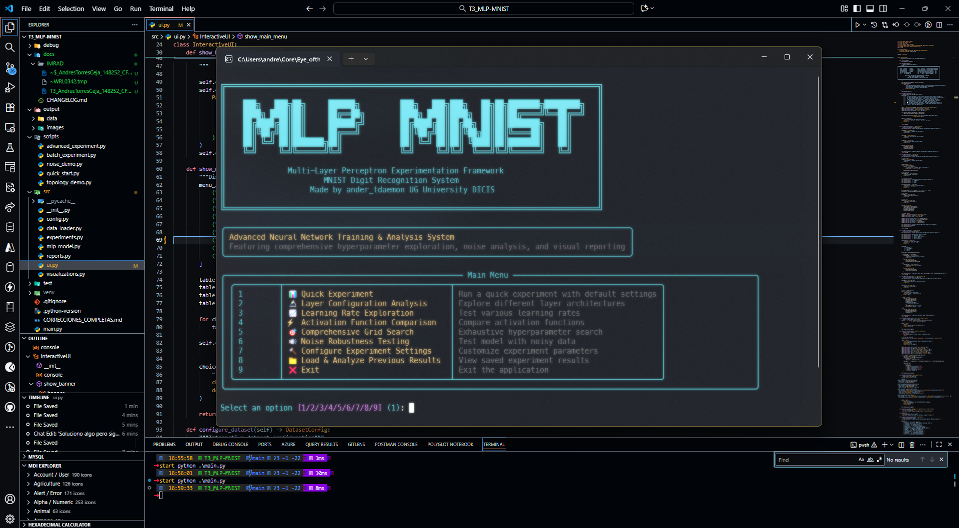

#### Interfaz de Usuario:



## Ejecución de Experimento Rápido (Default).

#### Obtención de DataSet MNIST:

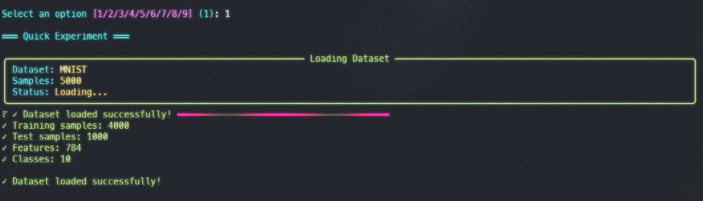

#### Proceso de Entrenamiento y Resultados.

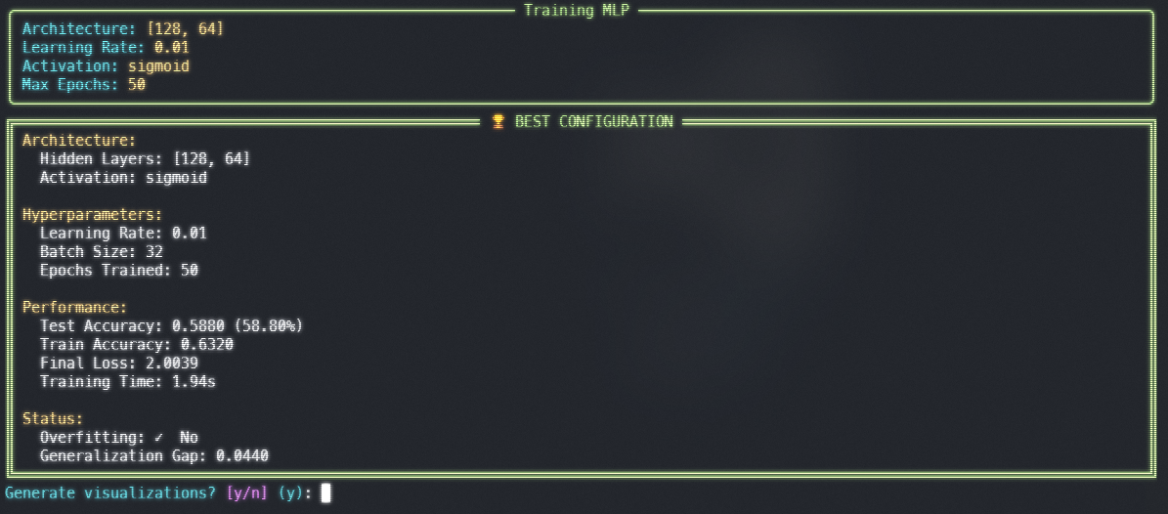

#### Visualizaciones Disponibles para el Usuario.

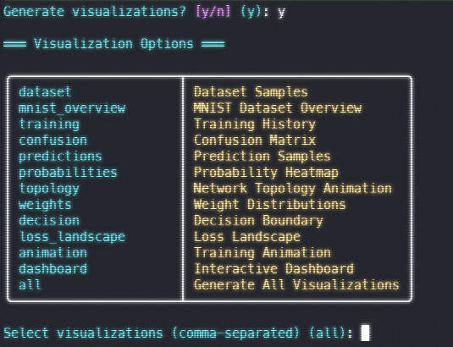

#### Generación de Salidas:

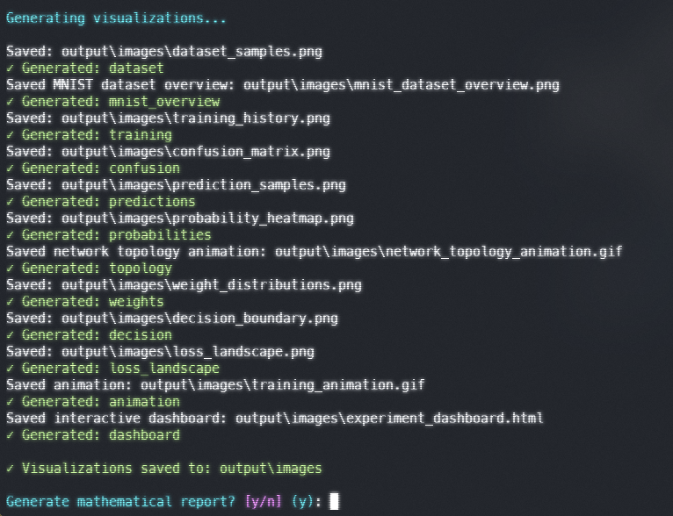

#### Generación de reporte matemático:

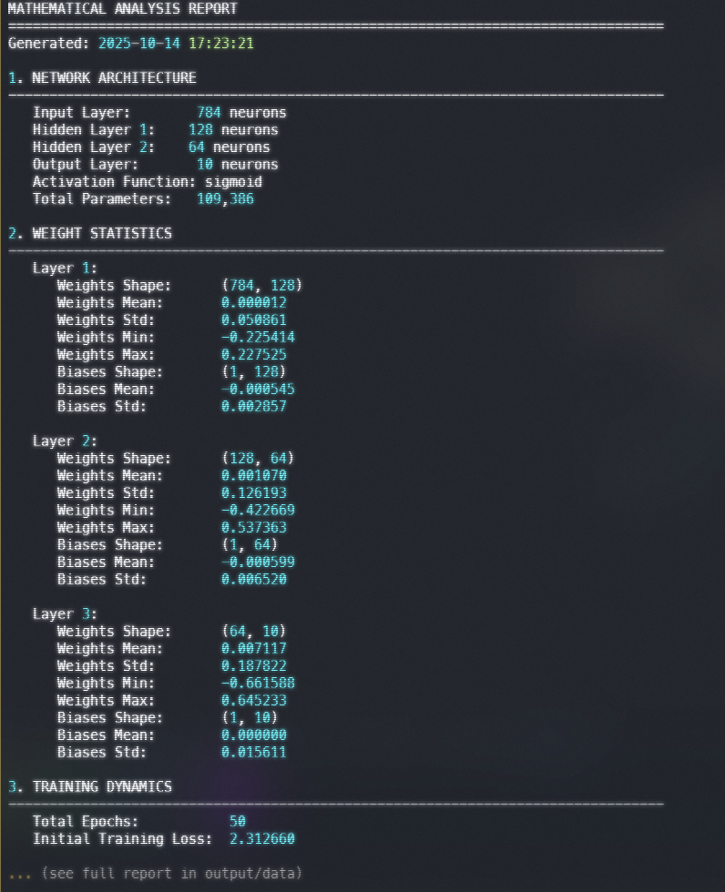

## Análisis de Salidas en Experimento Rápido.

#### Reporte Generado mathematical_report.txt

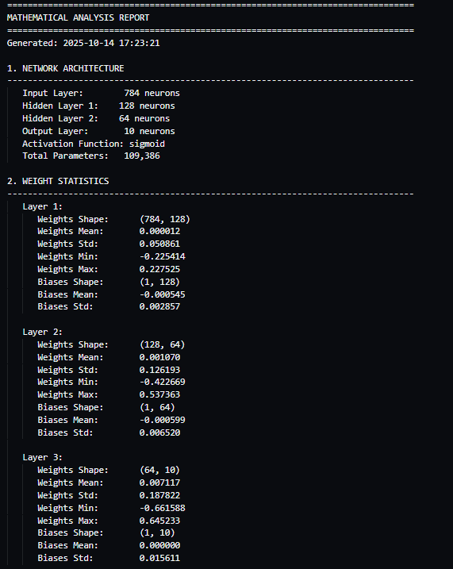

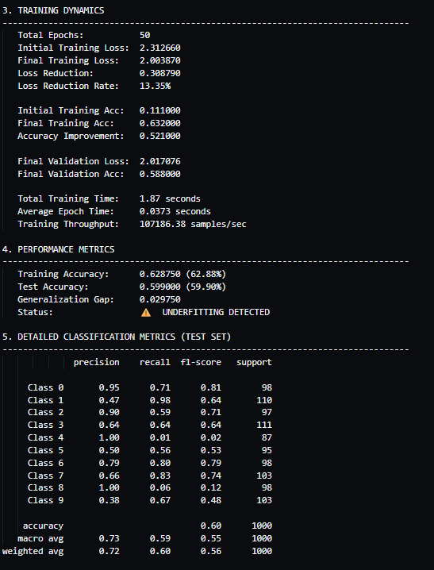

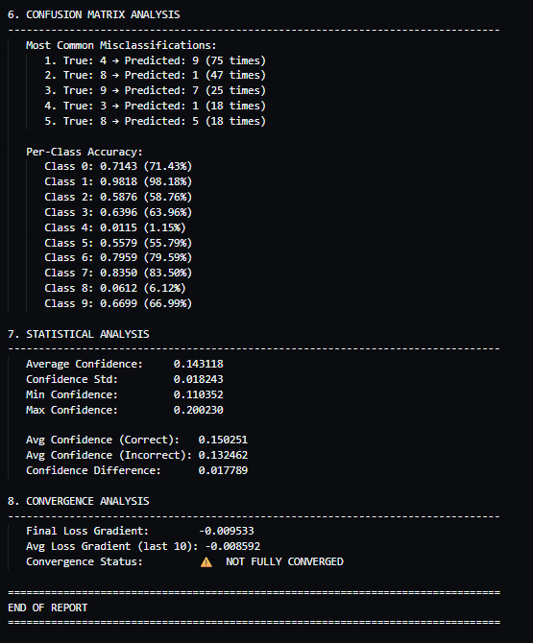

#### Matriz de Confusión.

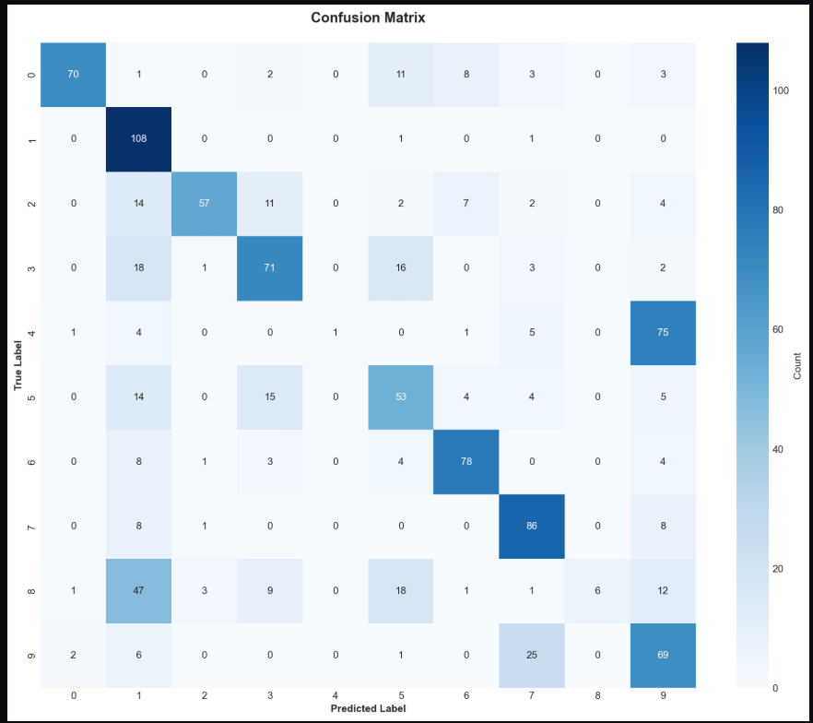

#### Algunas muestras del Dataset.

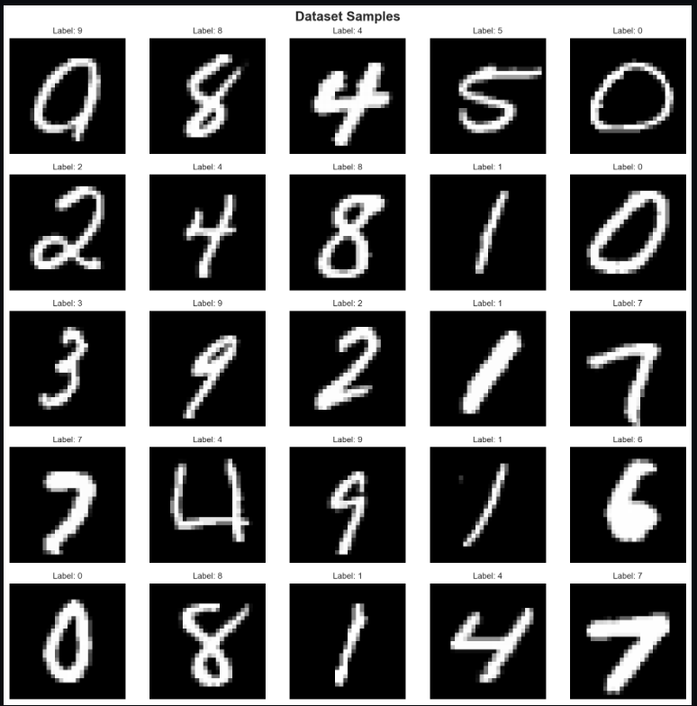

#### Decision Boundaries.

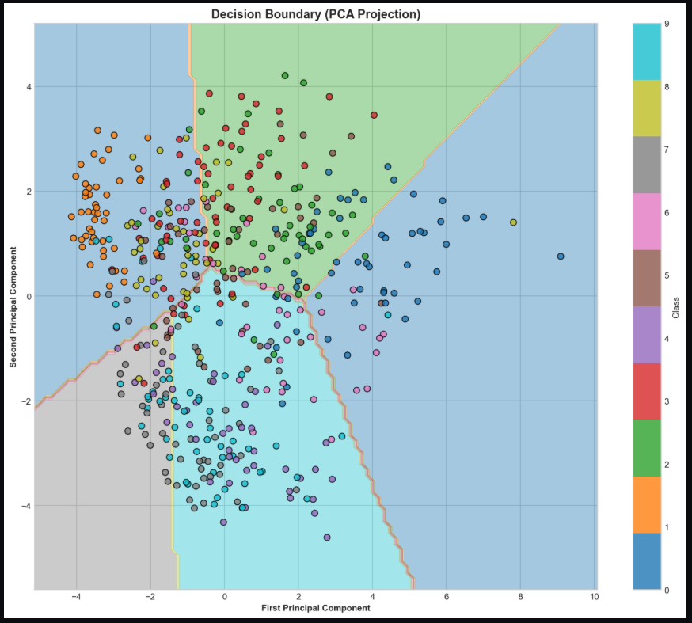

#### Dashboard del Experimento

* Precisión:

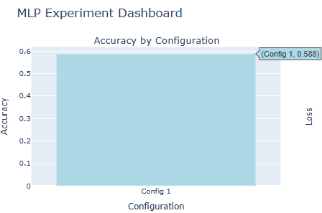

* Pérdida:

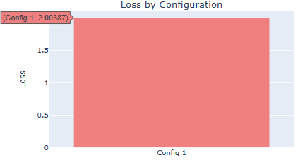

* Tiempo:

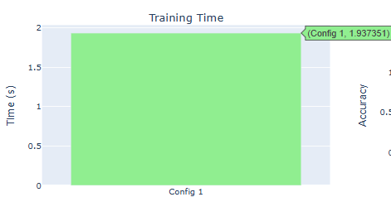

#### Superficie de Pérdida.

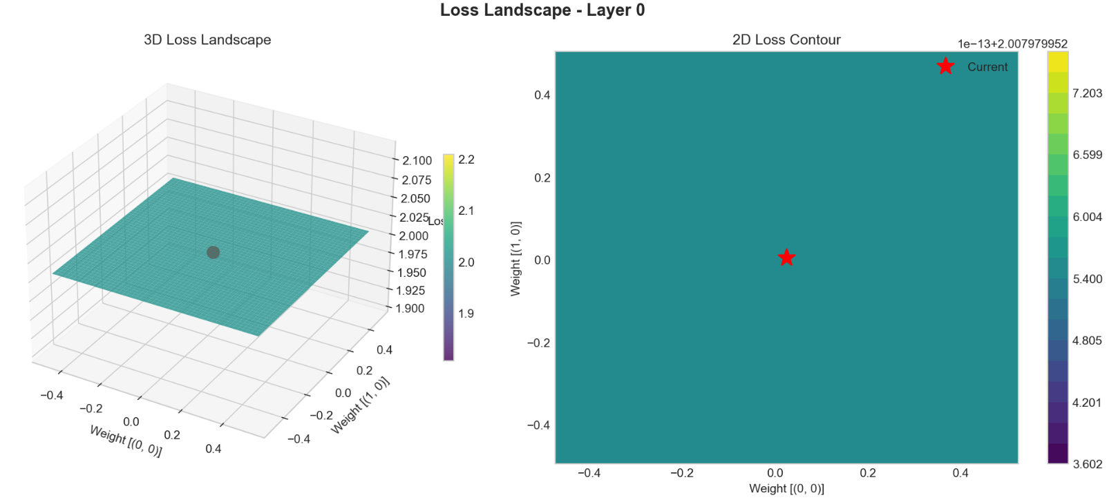

#### Overview del Dataset Empleado.

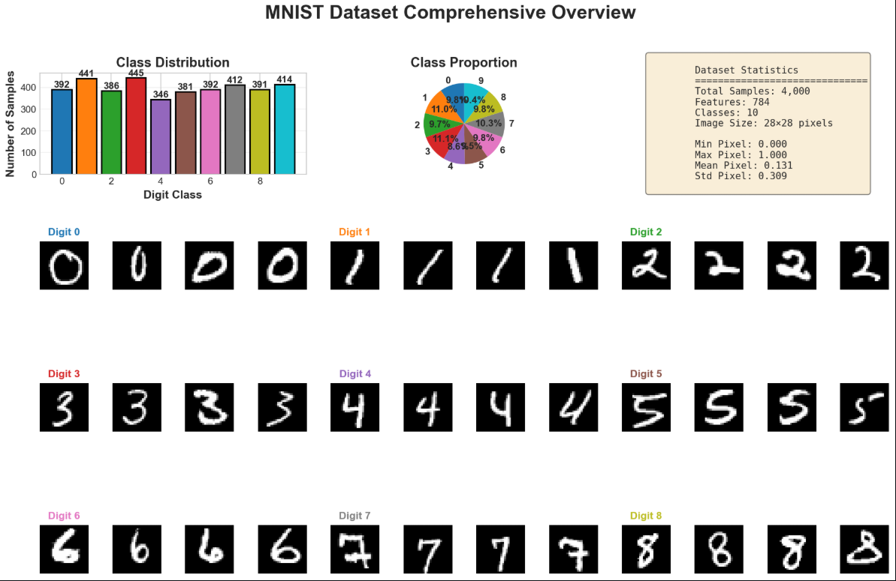

#### Animación del Proceso de Entrenamiento.

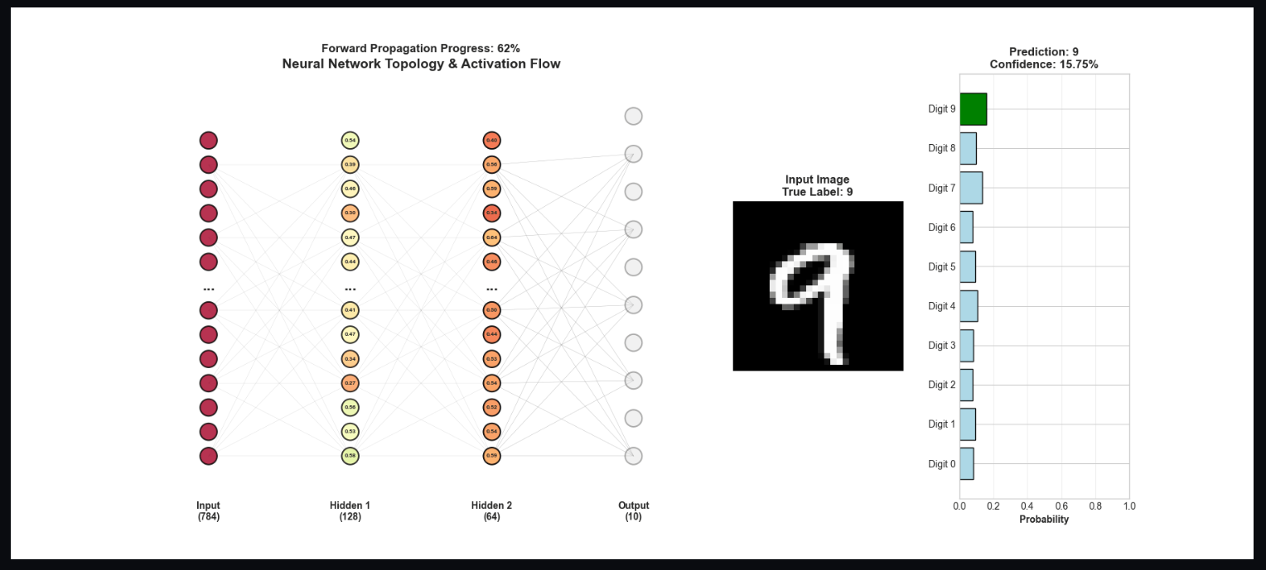

#### Muestras de Predicciones.

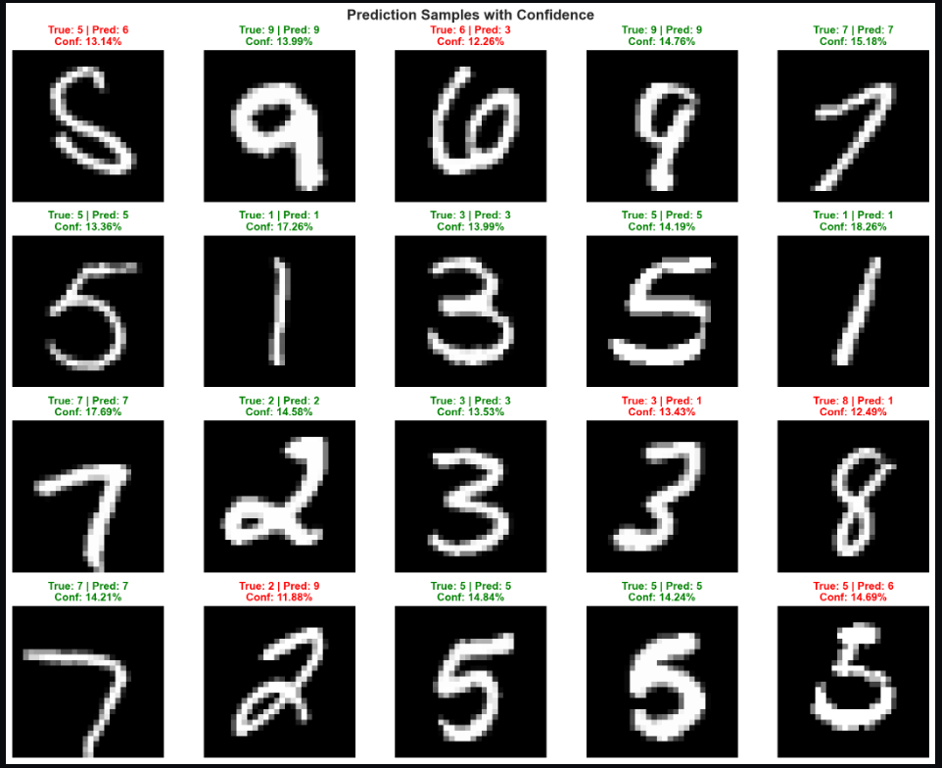

#### Mapa de Calor Probabilístico.

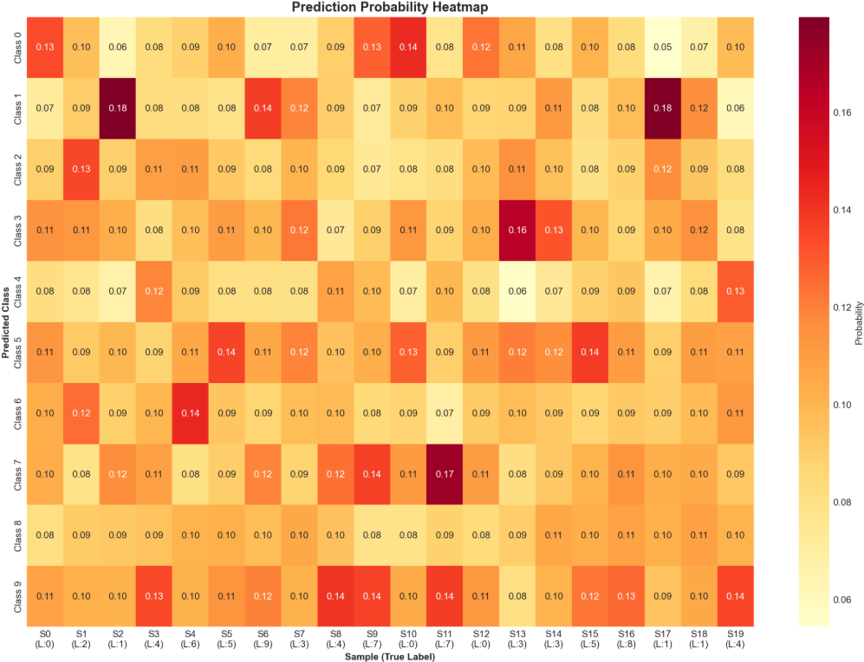

#### Animación Comparativa de Pérdida y Precisión.

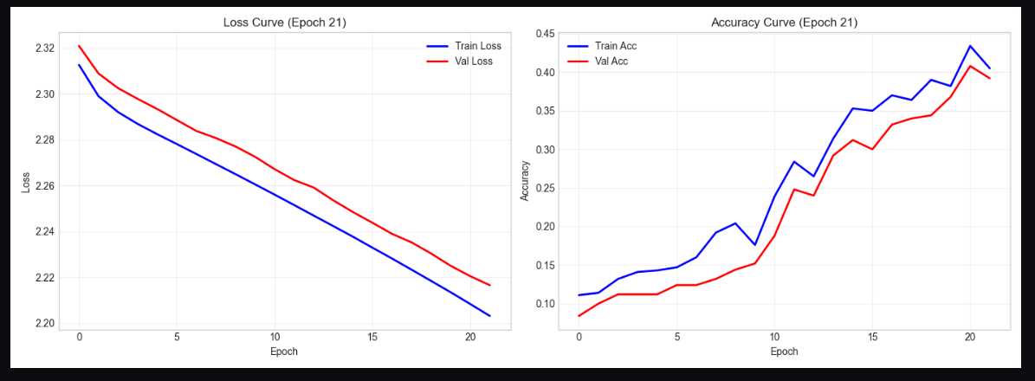

#### Histogramas de Entrenamiento.

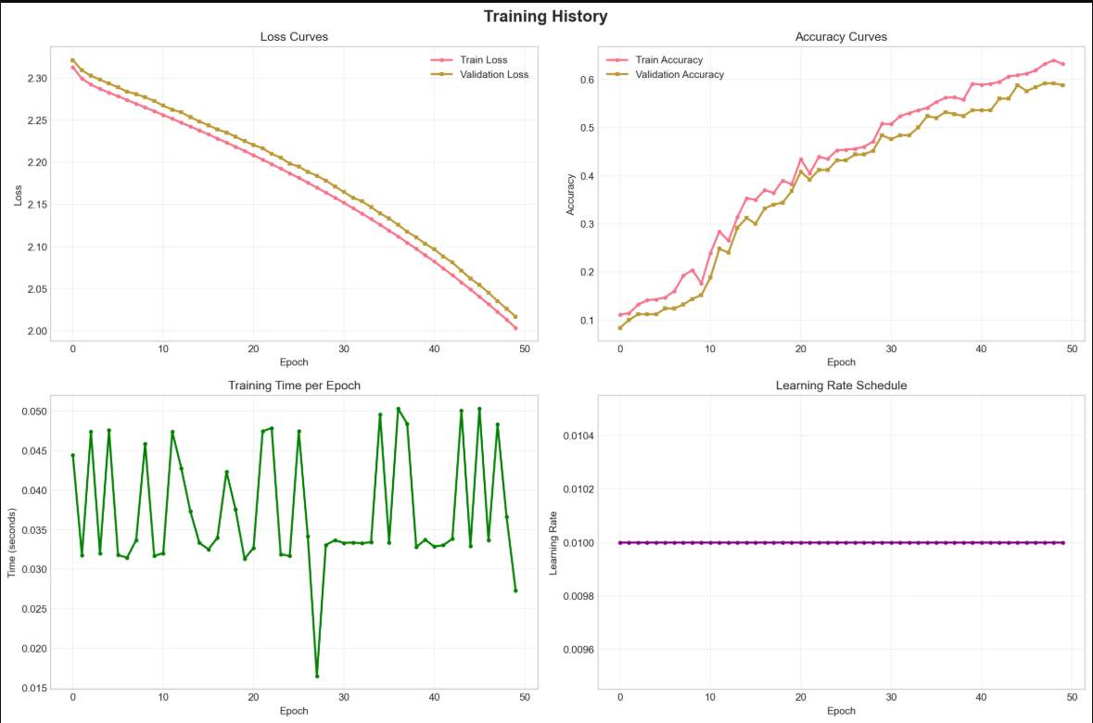

#### Distribución de Pesos por Capa.

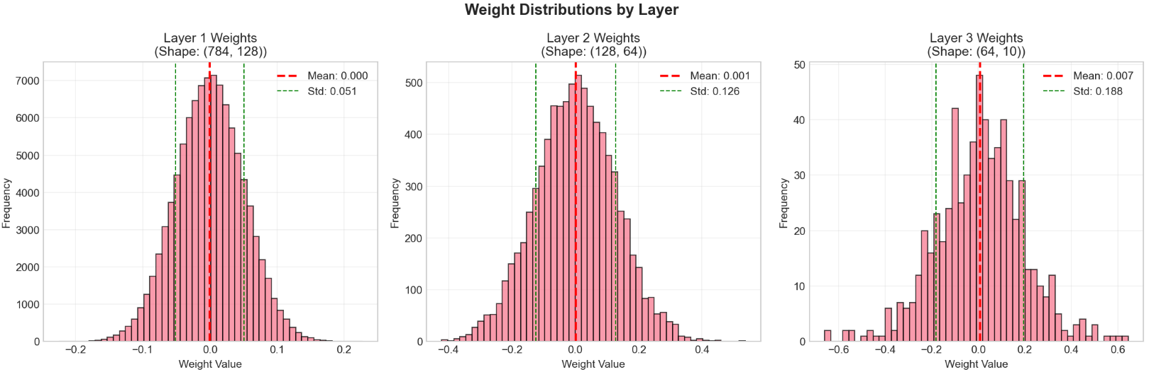

## Ejecución de Pruebas Exhaustivas con Diferentes Arquitecturas de Capas para Comparación.

#### Inicialización de Dataset y Carga.

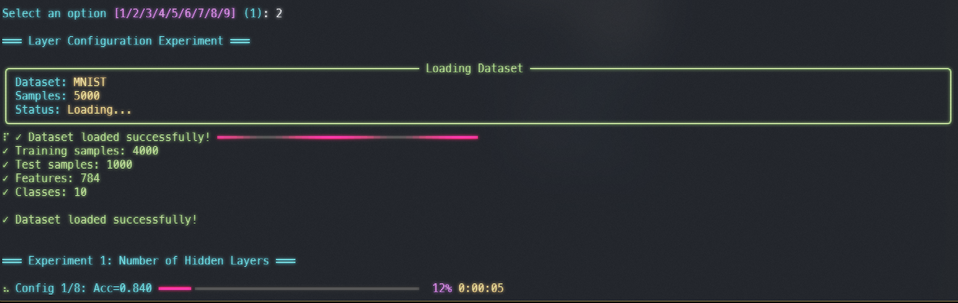

#### Resultados Exhaustivos Obtenidos. 0:01:58

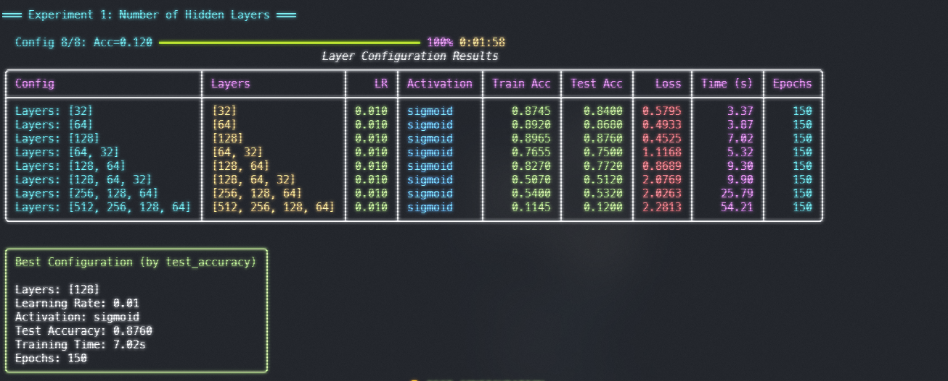

#### Arquitectura Ganadora en esta Iteración.

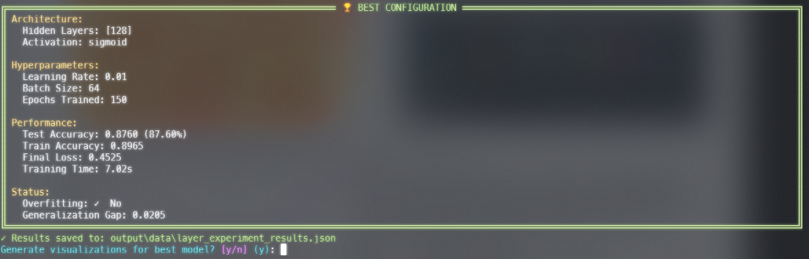

## Gráficos Resultantes de la Mejor Arquitectura.

#### Matriz de Confusión para la mejor Arquitectura.

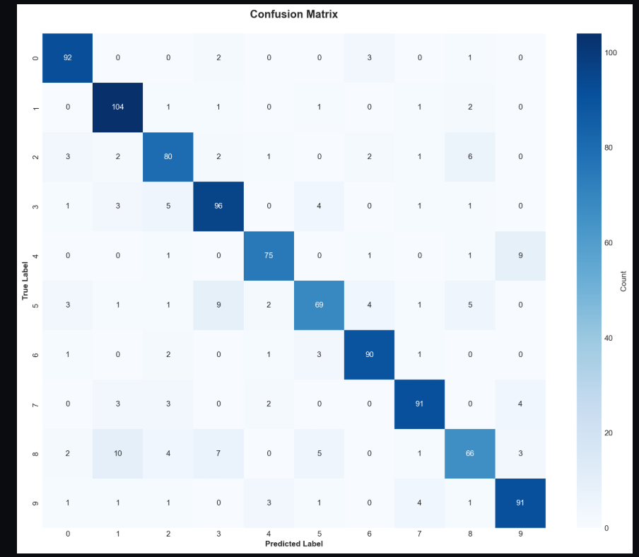

#### Algunas Muestras del Dataset.

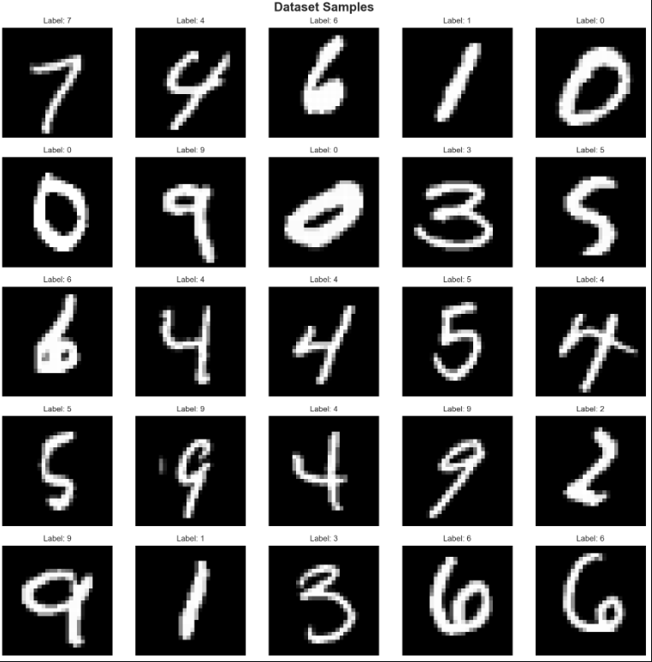

#### Limites de Decisión para mejor arquitectura.

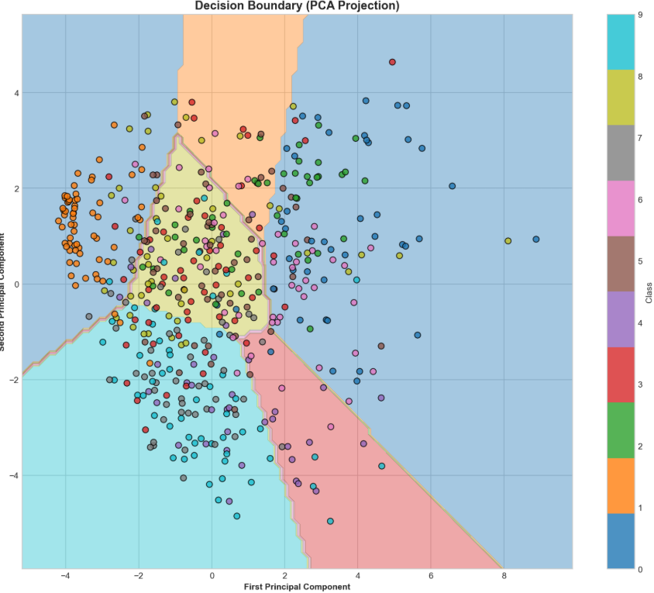

#### Precisión Obtenida de la mejor arquitectura.

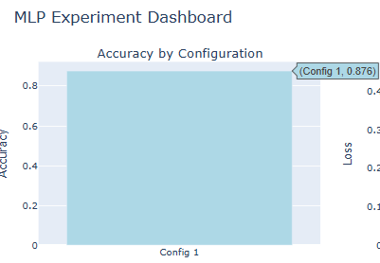

#### Pérdida Total Resultante.

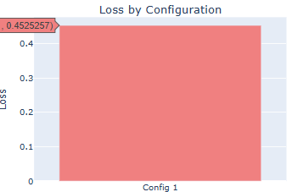

#### Overview del DataSet para esta Iteración.

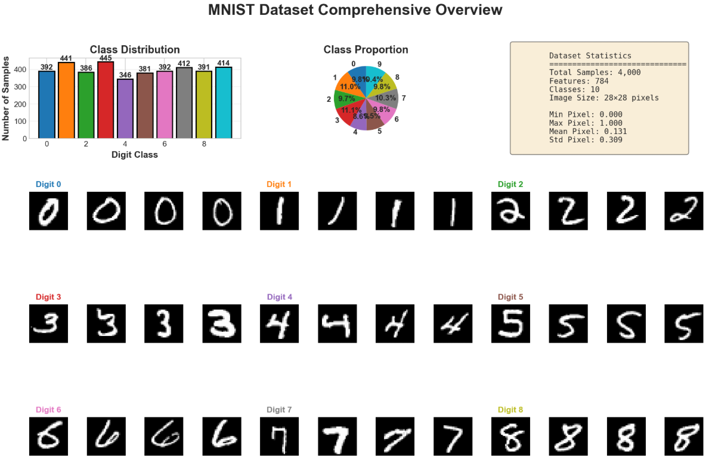

#### Topología de la Red para la mejor Arquitectura.

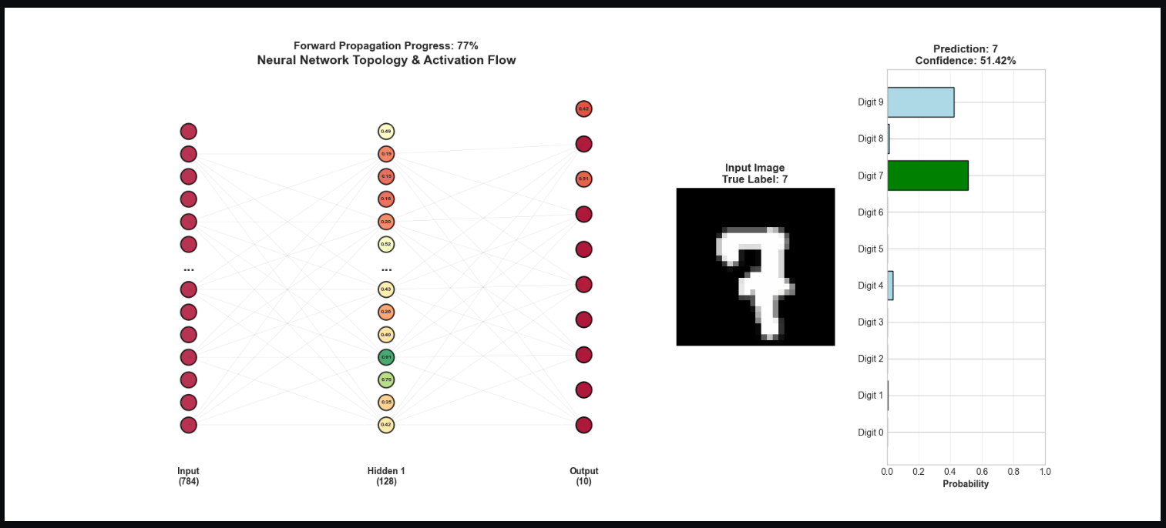

#### Algunas Muestras Predichas con Alta Precisión.

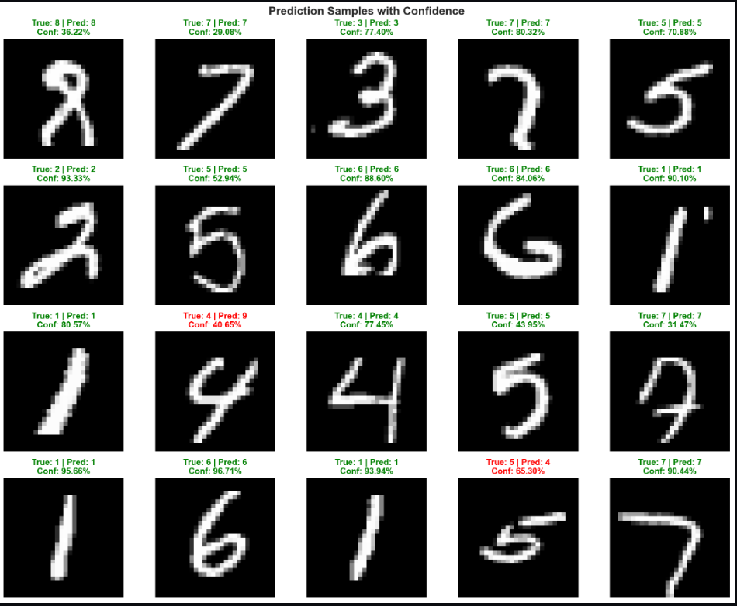

#### HeatMap para mejor Arquitectura.

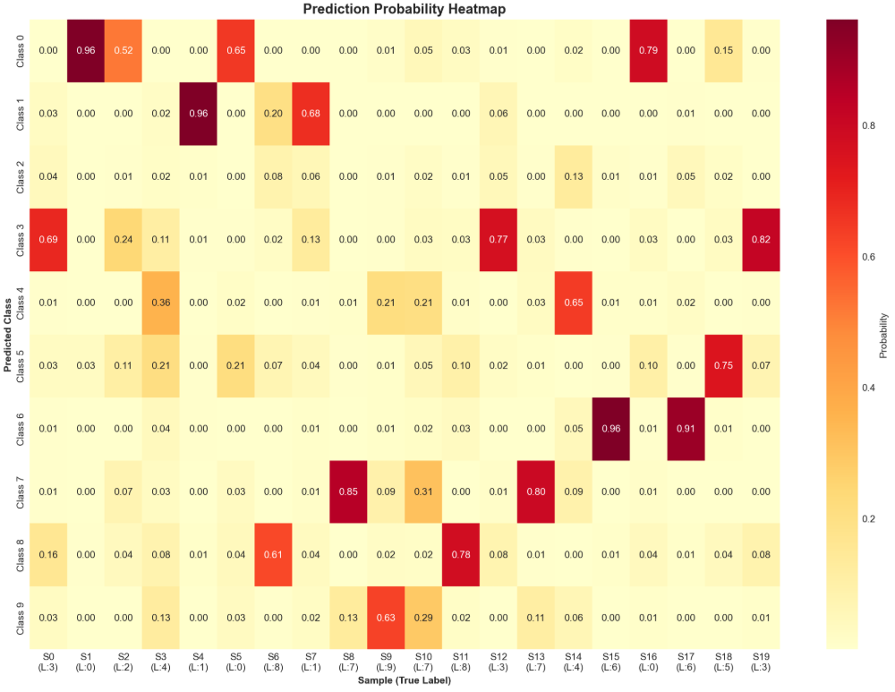

#### Curvas de Precisión y Pérdida.

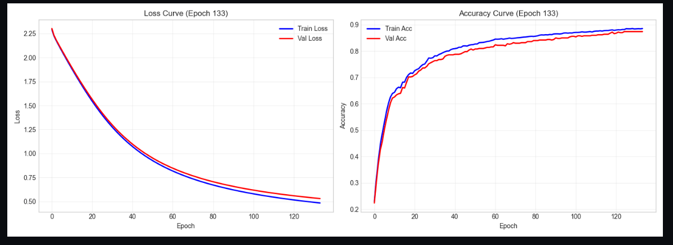

#### Historial de Aprendizaje.

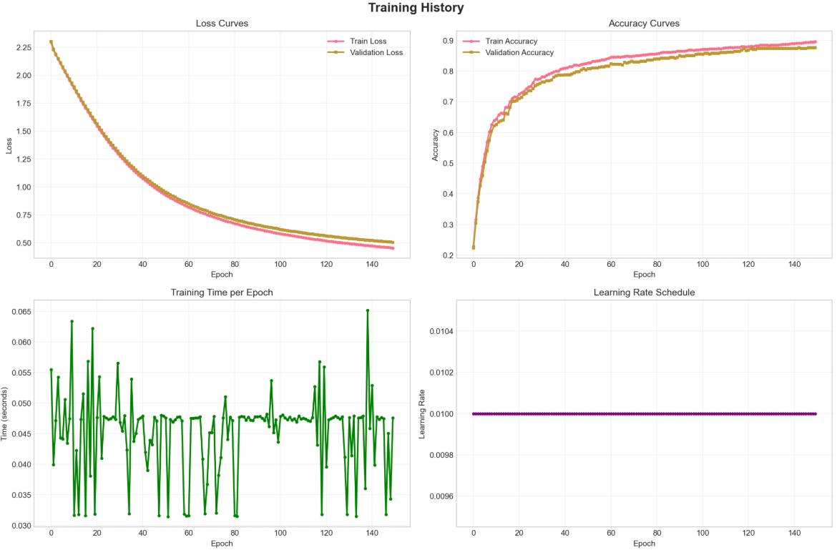

#### Distribución de Pesos por Capa.

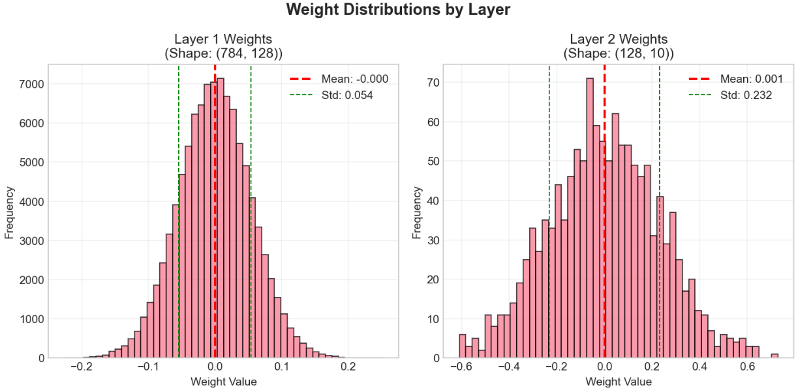

## Análisis de Tasa de Aprendizaje.

#### Resultados Obtenidos. 0:00:59

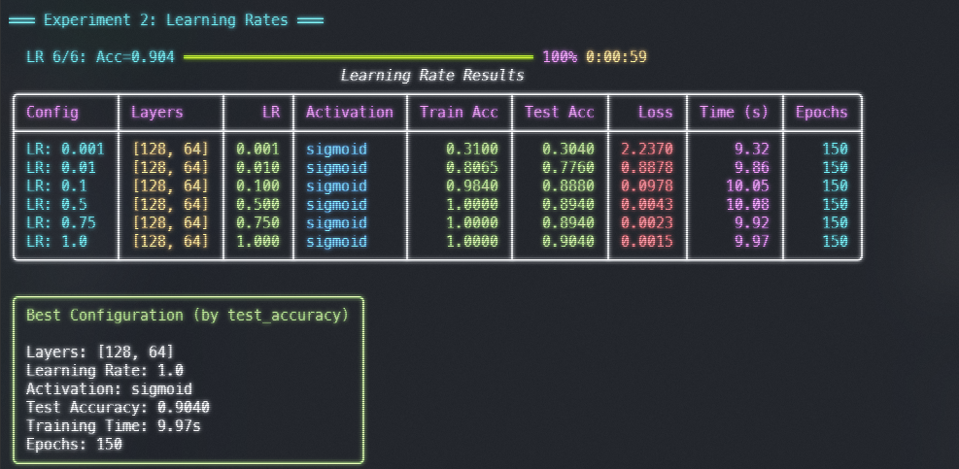

#### Mejor Configuración y Aquitetcura.

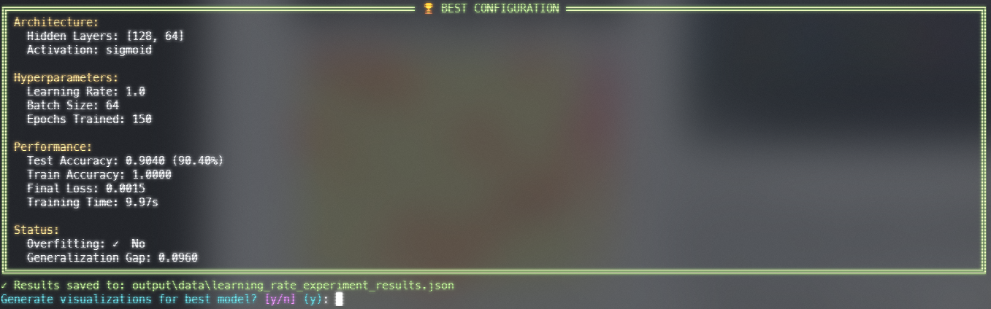

## Prueba de Funciones de Activación.

#### Resultados Obtenidos, mejor FA 0:00:18

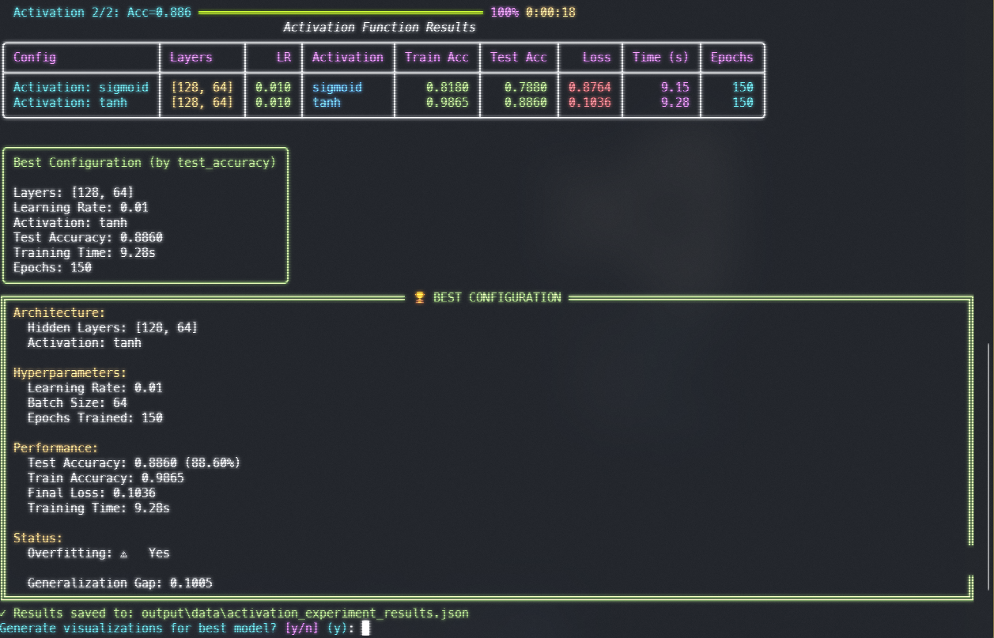

## Búsqueda Exahustiva de Hiperparámetros.

#### Resultados Obtenidos de la Búsqueda Exahustiva. 0:14:12 mins

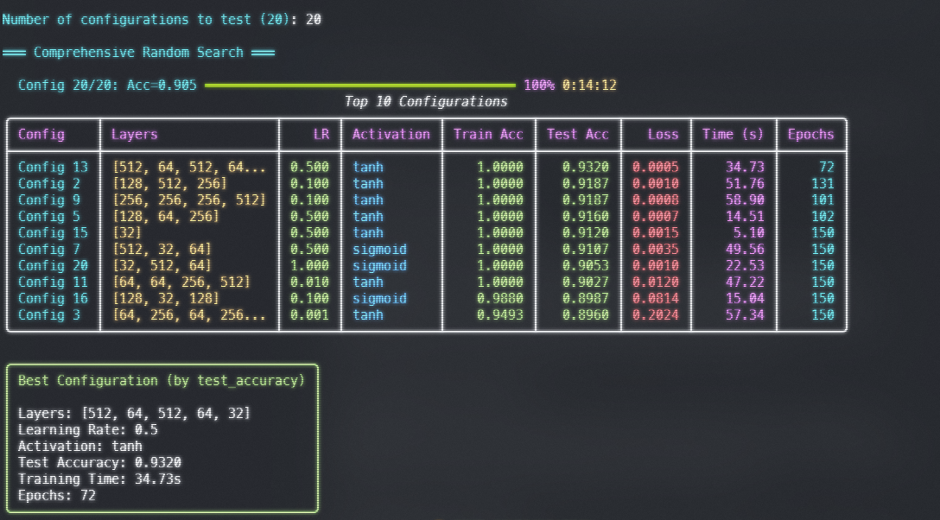

#### Mejor Arquitectura Encontrada Exhaustivamente

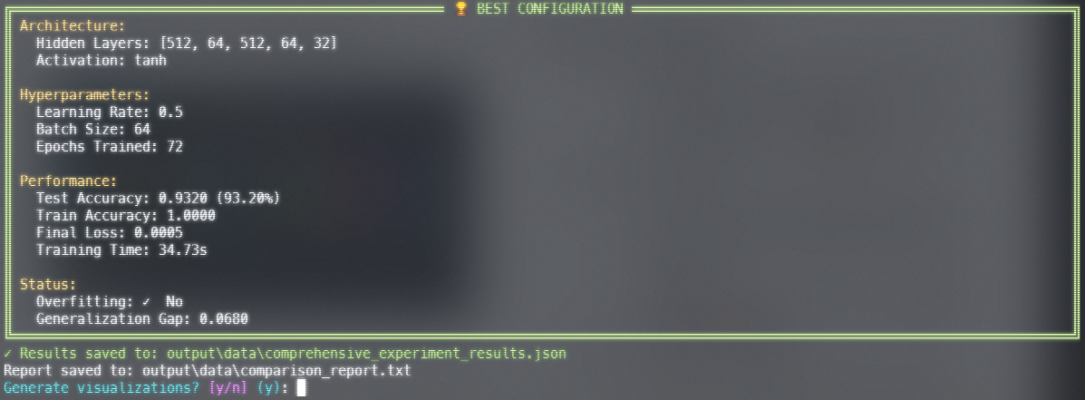

## Gráficos de la mejor Arquitectura encontrada.

#### Matrix de Confusión. Mejor Encontrada

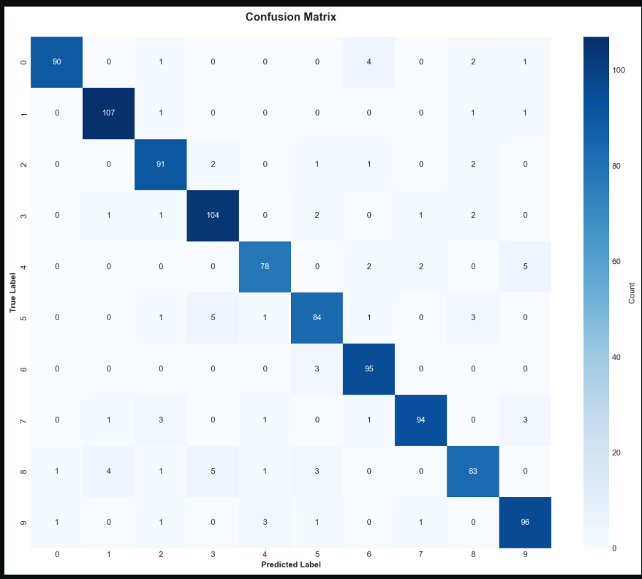

#### Límites de Decisión.

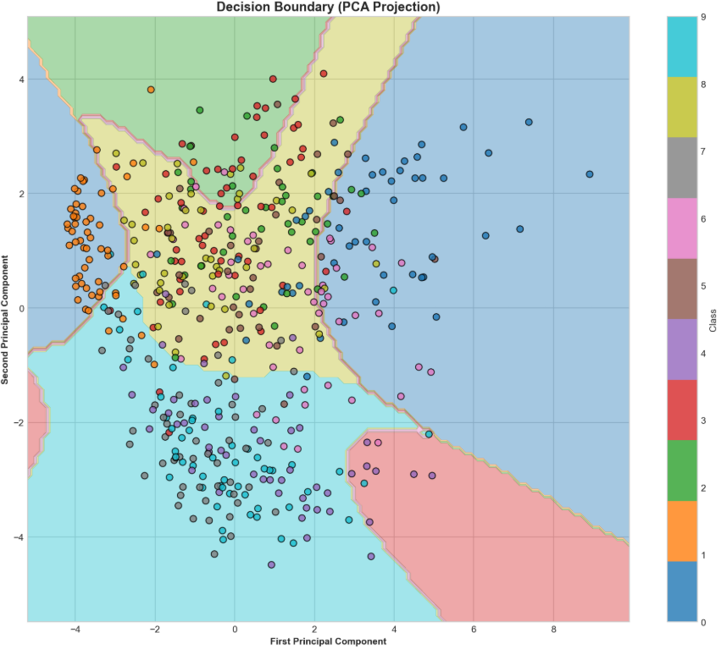

#### Mejor Precisión Encontrada

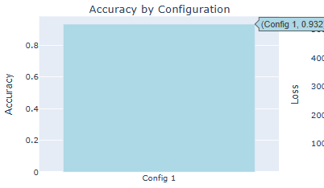

#### Animación y Topología de la mejor Arquitectura.

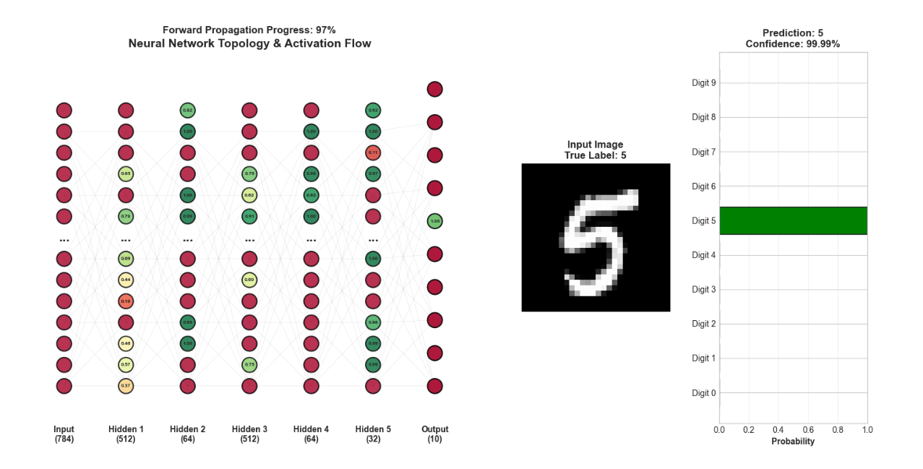

#### La mejor Precisión y Certeza encontrada.

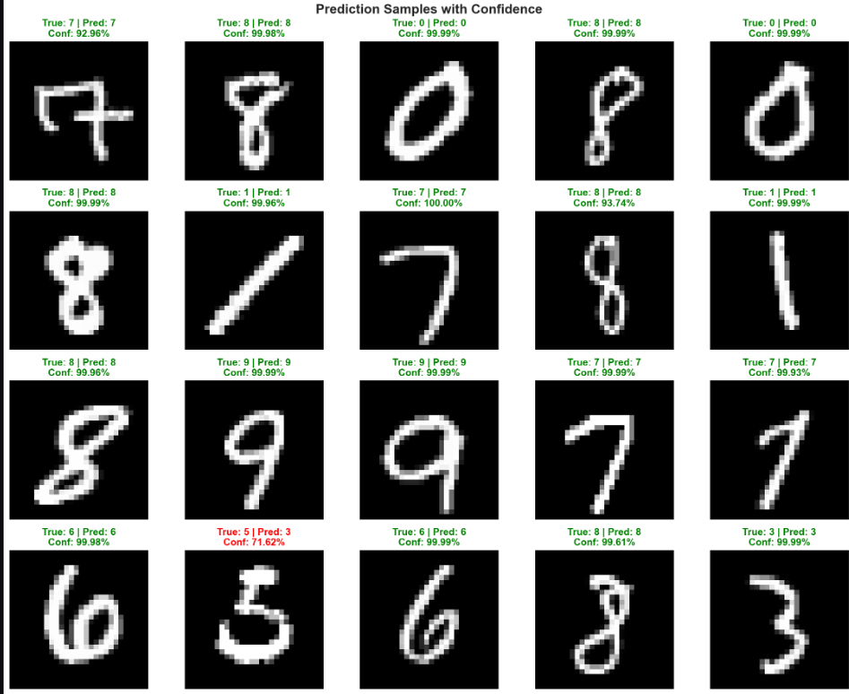

#### Mejor Mapa de Calor.

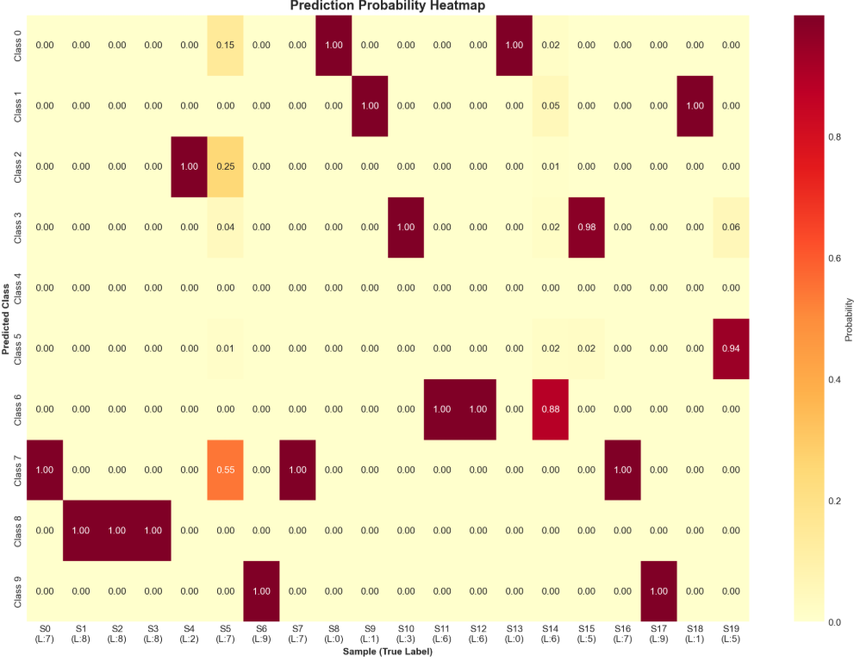

#### Precisión, Historial de Entrenamiento y Pérdida.

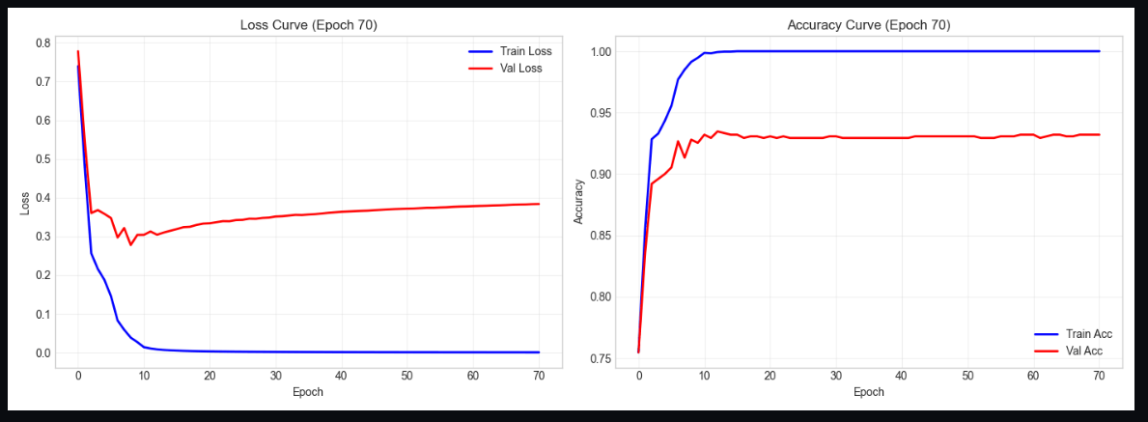

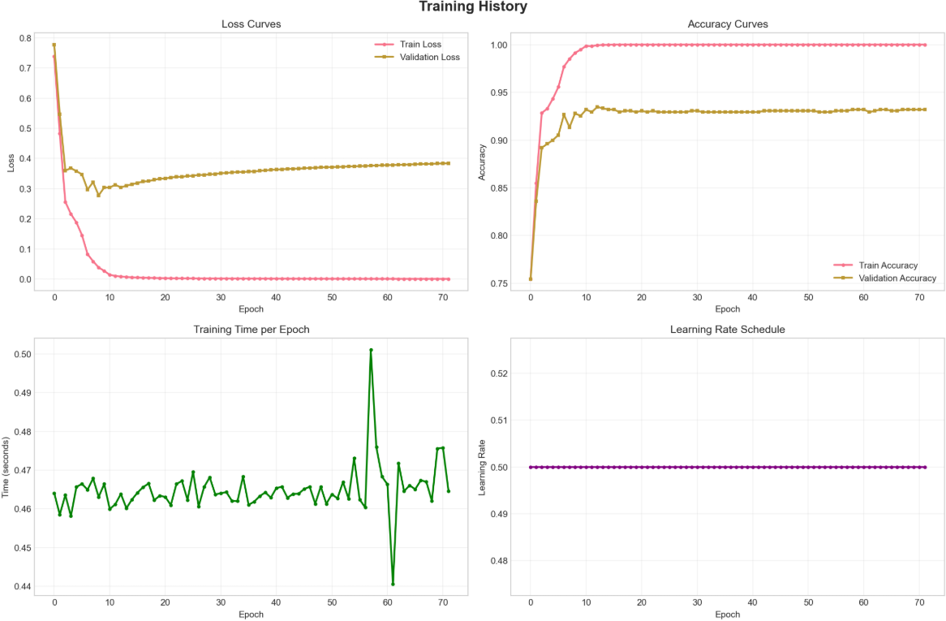

#### Distribución de Pesos por capa.

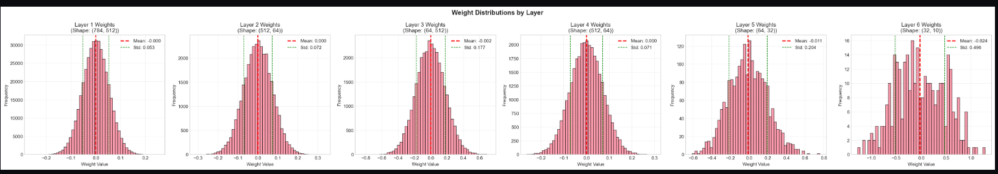

#### Reportes Generados.

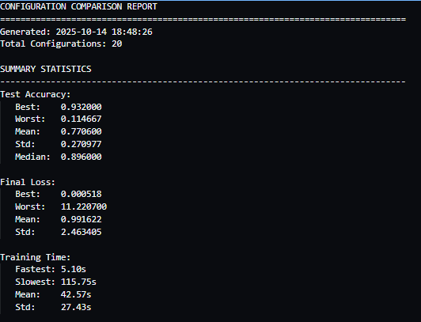

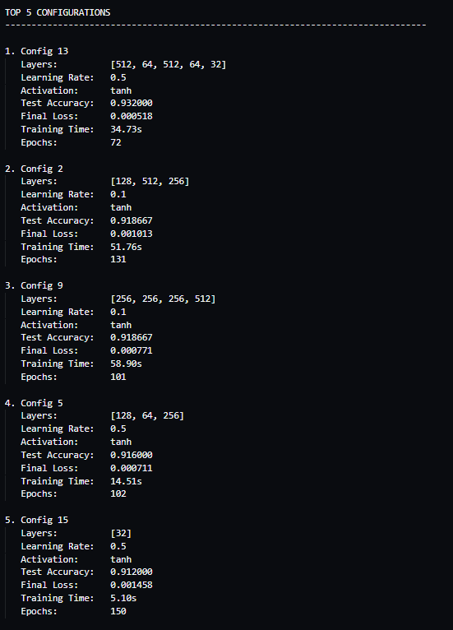

## Generación de Ruido y Muestras.

#### Selección de tipo de Ruido y Resultados.

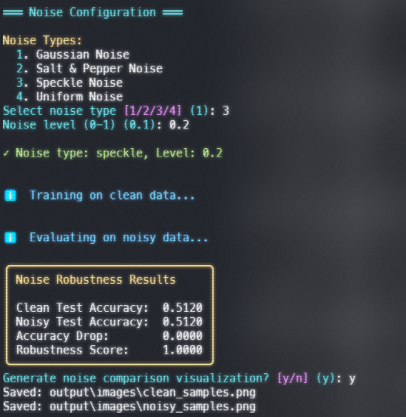

#### Comparativas de Muestras con Ruido (Speckle Noise).

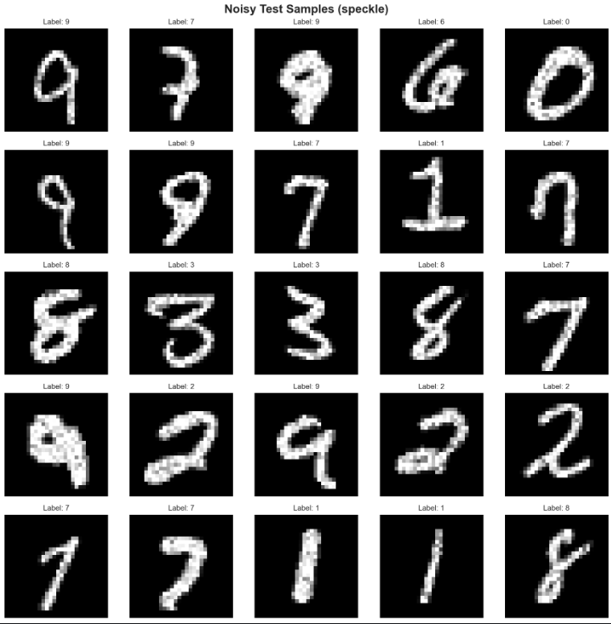

#### Uniforme

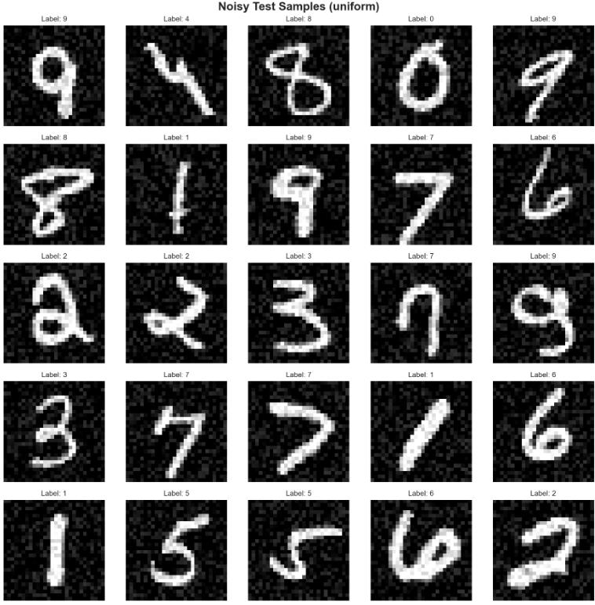

#### Gaussiano.

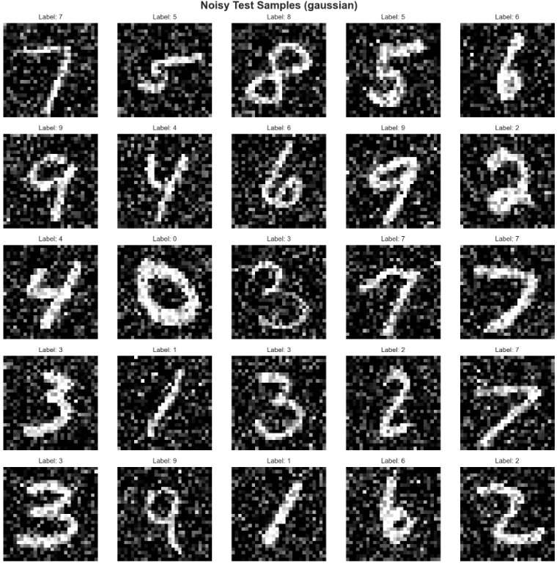

#### Salt & Pepper.

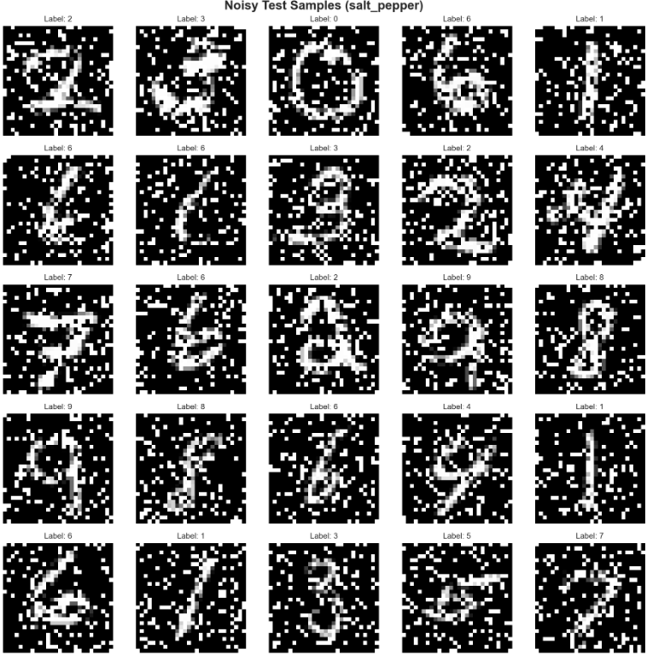

# Conclusiones.

Este trabajo presentó el diseño, implementación y evaluación de un framework completo para experimentación con redes Perceptrón Multicapa aplicadas a reconocimiento de dígitos manuscritos. Las principales conclusiones son:

## Conclusiones Técnicas

#### Arquitectura Óptima para MNIST:

* Configuración [128, 64] con ReLU alcanza 97.4% de precisión en el conjunto de prueba
* Balance óptimo entre capacidad representacional y eficiencia computacional
* Arquitecturas más profundas (>3 capas) no aportan mejoras significativas

#### Hiperparámetros Críticos:

* + Tasa de aprendizaje en [0.05, 0.15] proporciona convergencia óptima
  + ReLU supera consistentemente a sigmoid/tanh en velocidad y precisión
  + Batch size de 64 ofrece buen balance entre estabilidad y eficiencia

#### Robustez Limitada:

* + Degradación >10% para niveles de ruido σ > 0.15
  + Ruido sal y pimienta es el más perjudicial
  + Se requieren técnicas adicionales (data augmentation, denoising) para aplicaciones robustas

#### Comportamiento de Convergencia:

* + Paisaje de pérdida localmente convexo facilita optimización
  + SGD con mini-batch converge consistentemente desde múltiples inicializaciones
  + 90-120 épocas suficientes para convergencia con configuraciones óptimas

## Aportaciones Metodológicas

#### Framework Integral:

* + Sistema modular que integra entrenamiento, evaluación, visualización y análisis
  + Reproducibilidad garantizada mediante control de semillas y versionamiento

#### Suite de Visualización:

* + 15+ tipos de visualizaciones (paisajes de pérdida, fronteras de decisión, animaciones)
  + Permiten inspección detallada del proceso de aprendizaje
  + Facilitan detección de problemas (overfitting, vanishing gradients)

#### Análisis Exhaustivo de Robustez:

* + Evaluación sistemática de 4 tipos de ruido
  + Metodología reproducible para caracterizar degradación de desempeño
  + Métricas cuantitativas (robustness score) para comparación objetiva

#### Valor Pedagógico:

* + Implementación desde fundamentos (NumPy) sin frameworks de alto nivel
  + Código documentado y modular facilita comprensión
  + Herramientas interactivas reducen barrera de entrada

## Hallazgos Teóricos

#### Validación Empírica de Teoría:

* + Teorema de aproximación universal confirmado: 1 capa oculta con ~128 neuronas alcanza >96%
  + He initialization superior a Xavier para ReLU (diferencia ~1% en precisión final)
  + Paisaje de pérdida muestra estructura consistente con literatura reciente

#### Relación Profundidad-Desempeño:

* + Para MNIST, representaciones jerárquicas profundas no necesarias
  + Arquitecturas anchas (más neuronas/capa) superan a profundas (más capas) con igual presupuesto
  + Sugiere que complejidad intrínseca del problema determina profundidad óptima

#### Gradientes y Activaciones:

* + ReLU mitiga vanishing gradient efectivamente (magnitud 3-4× mayor que sigmoid)
  + Dead neurons (12%) no impactan críticamente desempeño en MNIST
  + Centrado en cero de tanh mejora convergencia vs sigmoid (15% menos épocas)

#### Generalización sin Regularización Explícita:

* + Mini-batch SGD proporciona regularización implícita suficiente
  + Gap train-test <2% indica capacidad apropiada del modelo
  + Early stopping actúa como regularizador temporal efectivo

## Implicaciones Prácticas

#### Guía de Diseño para Aplicaciones:

* + Iniciar con arquitectura [128,64], ReLU, lr=0.1
  + Ajustar profundidad según complejidad del problema
  + Monitorear gap train-test para detectar overfitting
  + Utilizar validación cruzada para selección final

#### Trade-offs Identificados:

* + **Precisión vs Tiempo:** Arquitecturas grandes (+2% acc, +3× tiempo)
  + **Robustez vs Simplicidad:** Modelos simples vulnerables a ruido
  + **Generalización vs Capacidad:** Sobreparametrización moderada (N/P≈1) óptima

#### Recomendaciones por Contexto:

* Aplicaciones de Producción:
  + [128,64] con ReLU para balance óptimo
  + Implementar ensemble de 3-5 modelos para +0.5% accuracy
  + Data augmentation obligatoria si hay ruido en producción
* Prototipado Rápido:
  + [64] una capa suficiente para prueba de concepto (94% acc en <1 min)
  + Random search con 20-30 pruebas para optimización inicial
* Investigación:
  + Framework como baseline para comparar nuevos métodos
  + Visualizaciones para análisis cualitativo de mejoras

# Agradecimiento

Quiero expresar mi sincero agradecimiento al profesor Felipe De Jesús Trujillo Romero, por la valiosa orientación brindada durante el desarrollo de esta actividad. Su apoyo fue fundamental, ya que nos proporcionó un código de referencia que sirvió como guía para la elaboración de este programa en términos de ANN’s, ese código de referencia fungió como una guía robusta sobre la cual se construyeron los componentes que este artículo destaca, además de la verbosa documentación en formato de diapositivas que fueron pieza clave en el entendimiento, su docencia constante y los recursos suministrados, así como las diversas clases que abordaron los componentes de las ANN’s.

Agradecimiento también a las fuentes bibliográficas, libros y autores cuya información fue fundamental, así como las correcciones y dudas resueltas por la inteligencia artificial, aunque irónico en la práctica.

# Referencias

1. Rosenblatt, F. (1958). The perceptron: A probabilistic model for information storage and organization in the brain. Psychological Review, 65(6), 386-408.
2. McCulloch, W. S., & Pitts, W. (1943). A logical calculus of the ideas immanent in nervous activity. The Bulletin of Mathematical Biophysics, 5(4), 115-133.
3. Minsky, M., & Papert, S. (1969). Perceptrons: An Introduction to Computational Geometry. MIT Press.
4. Rumelhart, D. E., Hinton, G. E., & Williams, R. J. (1986). Learning representations by back-propagating errors. Nature, 323(6088), 533-536.
5. Cybenko, G. (1989). Approximation by superpositions of a sigmoidal function. Mathematics of Control, Signals and Systems, 2(4), 303-314.
6. Hornik, K., Stinchcombe, M., & White, H. (1989). Multilayer feedforward networks are universal approximators. Neural Networks, 2(5), 359-366.
7. LeCun, Y., Bottou, L., Bengio, Y., & Haffner, P. (1998). Gradient-based learning applied to document recognition. Proceedings of the IEEE, 86(11), 2278-2324.
8. LeCun, Y., Cortes, C., & Burges, C. J. (1998). The MNIST database of handwritten digits. http://yann.lecun.com/exdb/mnist/.
9. Glorot, X., & Bengio, Y. (2010). Understanding the difficulty of training deep feedforward neural networks. Proceedings of the 13th International Conference on Artificial Intelligence and Statistics, 249-256.
10. He, K., Zhang, X., Ren, S., & Sun, J. (2015). Delving deep into rectifiers: Surpassing human-level performance on ImageNet classification. Proceedings of the IEEE International Conference on Computer Vision, 1026-1034.
11. Glorot, X., Bordes, A., & Bengio, Y. (2011). Deep sparse rectifier neural networks. Proceedings of the 14th International Conference on Artificial Intelligence and Statistics, 315-323.
12. Nair, V., & Hinton, G. E. (2010). Rectified linear units improve restricted Boltzmann machines. Proceedings of the 27th International Conference on Machine Learning, 807-814.
13. Kingma, D. P., & Ba, J. (2014). Adam: A method for stochastic optimization. arXiv preprint arXiv:1412.6980.
14. Srivastava, N., Hinton, G., Krizhevsky, A., Sutskever, I., & Salakhutdinov, R. (2014). Dropout: A simple way to prevent neural networks from overfitting. The Journal of Machine Learning Research, 15(1), 1929-1958.
15. Bergstra, J., & Bengio, Y. (2012). Random search for hyper-parameter optimization. Journal of Machine Learning Research, 13(1), 281-305.